Economía y productividad
con
Software Libre

Por Ricardo Alcocer

Escrito por Ricardo Alcocer
Arte de portada por Alexis Torres (http://atorres-multimedia.com)
© Derechos reservados, 2009-2010
Revisado – Febrero 2010
Primera edición – Septiembre del 2009

Para ordenar copias de este libro, puedes comunicarte con:
Ricardo Alcocer
PO BOX 363605
San Juan, PR 00936
alco@tecnologialibre.com
http://tecnologialibre.com

ISBN: 978-1-59608-766-8
Impreso en Puerto Rico
Los productos y marcas mencionadas en este libro pueden tener ciertos
derechos que le pertenecen a sus respectivos dueños.
Contenido
Dedicatoria 10
Agradecimientos 11
Introducción 12
Más allá del libro 16
El génesis de las computadoras personales 19
Nace la computadora personal 20
Apple Computers 23
Microsoft Corporation 24
La pérdida de la libertad 25
La comunidad toma acción 29
Libre no necesariamente quiere decir Gratis 32
Protegiendo la propiedad intelectual 33
Open Source Vs Free Software 35
La importancia de los estándares 39
¿Por qué debemos apoyar a la tecnología libre? 45
Si trabajas en una empresa 47
Si eres técnico de sistemas o integrador 47
Si diseñas o programas para Web 49
Si usas computadoras casualmente 50
Mitos sobre el Open Source 51
Mito #1: Los productos Open Source están incompletos. 51
Mito #2: Los productos Open Source no están respaldados por una gran corporación, por lo tanto, no habrá nadie que responda mi solicitud de apoyo técnico cuando lo necesite. 52
Mito #3: No hay innovación en el Open Source. 55
Mito #4: Si uso aplicaciones Open Source no podré compartir archivos con mis colegas, amigos o clientes. 56
De la Web a la Web 2.0 59
Apache 60
PHP 60
MySQL 61
La Web 2.0 63
La tecnología libre en “la vida real” 67
Productos que utilizan Open Source como su base 68
Productos y servicios que proveen plataformas abiertas y expandibles 69
La tecnología libre en la educación 70
Guía de productos y servicios libres 73
Herramientas para productividad en la oficina 76
OO Writer (alternativa para Microsoft Word) 76
OO Impress (alternativa para Microsoft Powerpoint) 77
OO Calc (alternativa para Microsoft Excel) 78
Go-oo (alternativa para Microsoft Office) 79
Planner 80
Herramientas para maximización del uso de Internet 81
Mozilla Thunderbird (alternativa para Outlook) 81
Mozilla Firefox (alternativa para Internet Explorer) 82
Extensiones para Firefox que aumentan tu productividad 83
Pidgin (alternativa para MSN Messenger, Yahoo, AIM, GTalk) 86
Utilidades para uso diario 87
TeamViewer (alternativa para PCAnywhere, GoToMyPC, otros) 87
7-Zip (alternativa para Winzip, WinRAR y otros) 88
Foxit Reader (alternativa para Acrobat Reader) 89
CutePDF Creator (alternativa para crear archivos PDF) 90
The GIMP (alternativa para PhotoShop) 91
Paint.net (alternativa para MS Paint) 92
Antivir (alternativa para sistemas propietariso de antivirus) 93
Avast (alternativa para sistemas propietarios de antivirus) 94
Spybot Seek and Destroy 95
HottNotes 96
The Wonderful Icon 97
ZuluPAD 98
Utilidades portátiles 99
Utilidades para multimedios 101
Floola (alternativa para iTunes) 101
CopyTrans Manager (alternativa para administrar el contenido de tu iPhone y iPod Touch sin necesidad de instalar iTunes) 102
VLC Player (alternativa para Windows Media Player) 103
Quicktime Alternative (alternativa para Quicktime Player) y Real Alternative (alternativa para Real Player) 104
Audacity (aplicación para edición de audio) 105
Winff (aplicación para conversión de formatos de audio y vídeo) 106
Utilidades para programadores 107
Programmers Notepad 107
NVU (alternativa para Microsoft Frontpage y Macromedia Dreamweaver) 108
Notepad ++ 109
Skype 110
Sistema operativo 111
Ubuntu (Alternativa para Microsoft Windows) 111
Servicios gratuitos 113
Smartphones/PocketPC's 113
Almacenamiento de data 116
Envío y recibo de facsímiles 117
Servicio de E-mail 119
Servicio de agenda 120
Creación y edición de documentos 121
Mensajería instantánea 122
Conversión de archivos a múltiples formatos 123
Creación y manipulación de imágenes 124
Transferencia de archivos 125
Invitaciones a eventos 126
Albumes fotográficos 127
Manejo de proyectos 128
Publicación de libros 129
Creación de logos 131
Servicios de impresión 132
Creación y venta de artículos de promoción 133
Tecnología Libre y la brecha digital 137
Consejos prácticos para manejar tu negocio en la era digital 140
Registra tu dominio 140
Utiliza tu dirección de correo electrónico @tudominio.com 140
Si tienes un “smartphone”, úsalo 141
Conoce el argot 141
“Workshifting” 142
Comunicación asincrónica 142
Telefonía ubicua 143
Sobre Ricardo Alcocer 145
Quien soy 146
Experiencia profesional 146
Conferenciante 147
Profesor 147
Pasatiempos 147
Bibliografía y recursos adicionales 149
Libros 150
Documentales y Películas 151
Cartas y ensayos 151
Recursos Web 151

Dedicatoria

Dedico este libro a todas las personas que ofrecen su tiempo y talento a favor del conocimiento común. A todas las personas que observan detenidamente cómo la tecnología afecta nuestras vidas y permiten que ésta sea parte de su diario vivir. A todo aquel que siente el llamado empresarial y no le teme a incursionar en tan excitante aventura.

Agradecimientos

Agradezco a todas las personas que a través del tiempo me han apoyado durante mi carrera y a los que me han motivado a continuar en mi búsqueda por alternativas de Software libre. Un agradecimiento también a las personas que me ofrecieron de su tiempo para leer este trabajo y proveerme sus valiosos puntos de vista, observaciones y recomendaciones. Este proyecto es hoy muy diferente a como comenzó, y eso es gracias a ustedes.

Agradezco también a Alba Leal, socia de negocios, cómplice y esposa, quien siempre ha estado ahí para apoyarme en cada nuevo proyecto que emprendo.

Un agradecimiento especial a mi padre Rafael Alcocer. Con él vi la primera computadora a mediados de la década de los 70. Él se ha mantenido consistentemente involucrado en temas de computadoras personales, y hoy día es una de mis fuentes principales de información con respecto a tendencias del mercado del software libre.

Por último, te agradezco a ti que lees este libro, por darme la oportunidad de ofrecerte un poco de mi experiencia. Confío en que este trabajo contiene información que te será útil inmediatamente.
¡Gracias por el apoyo!

Introducción

Como empresario, veo constantemente cómo muchos dueños de negocio luchan contra viento y marea para lograr que sus compañías sean y se mantengan rentables, en una economía que es impredecible. Desde el comienzo, asuntos tales como la obtención de los permisos de gobierno, se convierten en procesos lentos y sumamente complejos, y ni hablar de la cantidad de obstáculos que a veces se presentan cuando se intenta obtener financiamiento para poder transformar ideas innovadoras en negocios.

Entonces, cuando ya estamos listos para comenzar nuestra empresa, el factor tecnológico se convierte en un problema adicional debido a los altos costos por adquisición de Software.

Posiblemente en algún momento te hayas hecho una de las siguientes preguntas.

- ¿Para poder participar de un préstamo o línea de crédito, necesito tener una oficina con un contrato de arrendamiento de 5 años, aún cuando mi negocio realmente está en las oficinas de mis clientes?
- ¿Para cualificar para exenciones contributivas, debe tener mi empresa 10 empleados o más?
- ¿Para poder crear mis presentaciones, cartas y facturas, necesito invertir cientos de dólares en programas de computadora?
- ¿Realmente necesitamos una línea de Fax cuando tenemos una herramienta como el correo electrónico?
- ¿Tengo que contratar a un técnico para que visite mi oficina varias horas al mes y se asegure de que no tengo ningún virus que pueda perjudicar mi operación?

En la gran mayoría de los casos, la respuesta a esas preguntas es un rotundo No. Sin embargo, la presión por parte de colegas, suplidores y el mercadeo masivo de empresas de tecnología, nos hacen pensar que no hay alternativas, o que las opciones que dicen que están disponibles son incompletas, inestables, difíciles de usar, o simplemente no están accesibles al público general porque son enfocadas en usuarios avanzados. Este desconocimiento, lleva a empresas que consideramos líderes, o incluso oficinas gubernamentales, a predicar verdades a medias.

- ¿Qué tal si te digo que llevo sobre 9 años de práctica independiente, nunca he tenido una línea de Fax, y aún así he podido enviar y recibir facsímiles sin ningún problema?
- ¿Y si te digo que nunca he comprado (ni pirateado) una copia de Microsoft Office, y aún así puedo crear presentaciones de Powerpoint, las cuales comparto con mis clientes y colegas?
- ¿Qué tal si te revelo que esto que estás leyendo no está hecho en Microsoft Word, pero aún así podría abrirlo y editarlo en dicho programa?
- ¿Me creerías si te digo que tengo computadoras a las cuales nunca les he instalado Windows, pero puedo dársela a cualquier usuario de Windows y sabrá operarla sin ningún problema?

La tecnología ofrece una cantidad de oportunidades de negocio que no ocurren en los entornos tradicionales. Por ejemplo, Internet ofrece la capacidad de trabajar desde cualquier lugar, en cualquier momento, con personas de diferentes países. El contar con suplidores en países europeos o asiáticos, por el detalle de cambios de zonas horarias, se puede lograr contar con turnos de producción de 24 horas. Tengo amigos y colegas que con frecuencia realizan trabajos desde sus casas con personas en Estados Unidos, Europa y Australia, entre otros, todo esto sin haberse conocido personalmente, y en ocasiones, sin necesidad de una sola llamada telefónica. Todo usando tecnología de Internet.

En este libro quiero compartir contigo la manera en que he logrado mantener mis costos bajo control utilizando Software Libre. Pero antes de presentarte alternativas a los programas que usas hoy día, o a aquellos que estás pensando en adquirir próximamente, déjame hablarte un poco de cómo es que hemos llegado a pensar como pensamos del Software hoy día.
La historia de las computadoras personales es una fascinante, y luego de leer este libro, te aseguro que verás a las computadoras y al Software que corre en ellas, de una manera muy diferente.

Ricardo Alcocer
Guaynabo, Puerto Rico
19 de julio de 2009

Más allá del libro

Si te interesa saber más sobre los temas expuestos en este libro, te invito a que me visites en mi blog Tecnología Libre localizado en http://ricardoalcocer.com o en http://tecnologialibre.com, donde semanalmente escribo sobre herramientas de Software libre, noticias, tendencias y temas relacionados. También puedes visitar http://ricardoalcocer.com/epsl, en donde encontrarás enlaces a todas las herramientas discutidas en el libro, así como a los recursos Web utilizados como referencia.

Si frecuentas redes sociales, también allí puedes encontrarme:
- Twitter (En español)
http://twitter.com/tecnologialibre
- Twitter (En Inglés)
http://twitter.com/ricardoalcocer
- Facebook:
http://www.facebook.com/tecnologialibre

El génesis de las computadoras personales

Pienso que conocer la historia de la industria para la que uno trabaja es sumamente importante, porque nos da una perspectiva acerca de dónde proviene la manera en que hacemos las cosas. El objetivo de este libro no es ser un texto de historia, así que les prometo que seré tan breve como me sea posible. A continuación resumiré los acontecimientos más relevantes en la creación de la industria de las computadoras personales, ya que sólo conociendo dicha historia podrás entender cómo la industria está creando un círculo, y después de más de 30 años, estamos regresando a un panorama muy similar al que existía cuando se creó la primera computadora personal.

Nace la computadora personal
A principios de la década de los 70, lo que se conocía por computadora tenía que ver con equipos que no se parecían en nada a lo que conocemos hoy. Estos equipos, en lugar de tener un teclado y un monitor, más bien parecían neveras. Los mecanismos de “Input” y “Output”, el teclado, el “mouse” y la pantalla, no existían propiamente. En estos tiempos, los programadores de computadoras, en lugar de escribir código en pantalla, utilizaban tarjetas de cartón, en las cuales se le hacían una serie de pequeños agujeros, con una máquina bastante parecida a una máquina de escribir o maquinilla, conocida como ponchador. Cada tarjeta representaba una instrucción en un programa, por lo tanto, las tarjetas debían ser mantenidas en estricto orden. Una vez el programa estaba listo, las tarjetas eran alimentadas a la computadora, la cual identificaba los orificios, los convertía en código de máquina y los ejecutaba. El manejo de las tarjetas era sumamente tedioso, y aunque nunca tuve oportunidad de trabajar en estos entornos, conozco a personas que cuentan sus experiencias de dedicar múltiples horas para completar un programa, y por error, dejar caer las tarjetas, perdiendo su orden lógico. Los lenguajes que mayormente se asocian a esta modalidad de desarrollo de Software son COBOL, Fortran y algunos tipos de lenguajes internos de computadoras (Assembler Languages). Hoy día estos lenguajes de programación, aunque no se utilizan con tanta frecuencia, aún existen y han evolucionado para funcionar acorde a la manera en que se programa en la actualidad.

Los ingenieros de sistemas, que eran quienes mayormente hacían programación en los tiempos de las tarjetas, soñaban con el día en que pudieran tener un entorno de computadoras en su casa, para poder continuar realizando experimentos de tecnología fuera de la oficina.

Para el año 1973, Micro Instrumentation Telemetry Systems (MITS), de Albuquerque, Nuevo México, era una de las compañías líderes en el mercado de calculadoras electrónicas, pero otras empresas entraron a competir en el mercado. Entonces MITS decidió diversificar su línea de productos. Esta diversificación los llevó a desarrollar la primera computadora para uso personal, la Altair 8800. Esta computadora fue lanzada al mercado en enero del 1975, y apareció en la portada de la revista “Popular Electronics”, haciéndola un verdadero éxito de ventas entre los aficionados de la computación. Las computadoras tenían un costo de $397.00, y MITS fue inmediatamente sobrecargado de órdenes, aún cuando estas máquinas realmente no hacían nada. La Altair 8800 era un “kit”, o sea, un conjunto de piezas que se utilizan para construir una computadora completa, y sólo una persona experimentada podía ver su verdadero valor como una innovación en el campo de la tecnología.

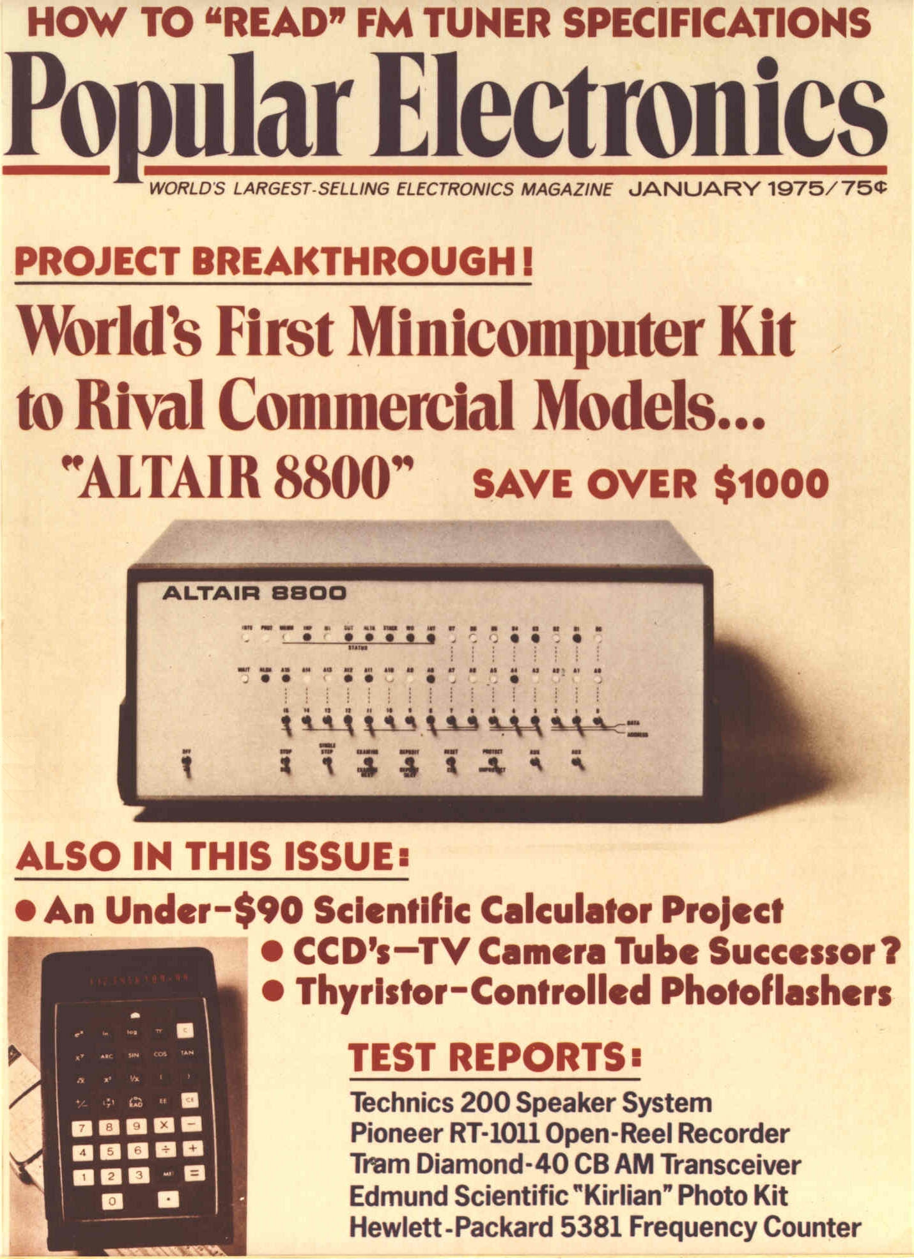
Portada de la revista Popular Electronics de 1975
anunciando la disponibilidad del ALTAIR 8800 Microcomputer Kit

De inmediato, un grupo de 30 ingenieros, programadores y entusiastas de tecnología se organizaron y formaron un club llamado “Homebrew Computer Club”, el cual se dedicó a compartir ideas, esquemáticos, programas, modificaciones, y cualquier otro tema relacionado a la Altair 8800. No existía ninguna aplicación o necesidad práctica para una computadora personal, así que el resultado usualmente era una caja que emite sonidos, o enciende y apaga luces en algunos patrones particulares.

Apple Computers
Uno de los miembros del “Homebrew Computer Club” era un brillante ingeniero llamado Steve Wozniak. El club se reunía cada dos semanas y Wozniak vivía esperando el día en que se reuniría con sus amigos para ver qué habían hecho, así como también compartir con ellos lo que él mismo había logrado en su casa. Se creó un ambiente en donde uno de sus principios básicos era que toda la información sería compartida abiertamente. La idea era fomentar la creatividad de los miembros, sin las limitaciones que impondría el tener que proteger secretos de una empresa comercial.

Wozniak realizó muchas modificaciones a la Altair, después de todo, era un “kit”, o más bien una base, que por sí sola no hacía nada. En este momento, realmente no había razones prácticas para tener una computadora personal, eran simplemente experimentos de tecnología. Wozniak trabajaba incansablemente para crear “la computadora perfecta”. Uno de los descubrimientos de Wozniak fue darse cuenta, de que utilizando ciertas técnicas, pudo conectar su computadora a un televisor, y ésta emitía colores en la pantalla. Éste y otros descubrimientos fueron dando forma a una computadora completa. Steve Jobs, uno de sus mejores amigos de escuela secundaria, al ver el invento de Wozniak, identifica su potencial comercial. La computadora de Wozniak fue bautizada con el nombre de Apple I y fue oficialmente lanzada al mercado en julio de 1976 a un costo de $666.66. La Apple I era una innovadora invención en esos tiempos. Esta computadora contaba con la capacidad de conectarla a un televisor para poder obtener su “output”, y permitía la capacidad de conectarle un teclado. La computadora, aunque contaba con capacidades para programar en el lenguaje BASIC (Beginners All-purpose Simbolic Instruction Code), no tenía capacidades de almacenamiento externo, por lo tanto, cualquier programa que se escribiera, no podía ser grabado, y de desear utilizarlo nuevamente, debías volver a escribirlo.

Microsoft Corporation
Al mismo tiempo, en la Universidad de Harvard, Bill Gates y Paul Allen habían visto también la portada de la revista “Popular Electronics”. Sin embargo, habían una gran diferencia entre Gates y Allen, y los integrantes del “Homebrew Computer Club”. Gates y Allen no estaban interesados en el lado del equipo (“hardware”), si no en la programación (“Software”).

Gates y Allen le hicieron un acercamiento a MITS, indicándole que su computadora era muy buena, pero tenía una gran deficiencia: no se podía hacer nada con ella. Su oferta fue: un contrato de desarrollo de un interpretador del lenguaje de programación “BASIC” para la Altair 8800. Ofrecer “BASIC” como parte de la Altair 8800 representaba que ya su mercado no era sólo personas que supieran cómo ensamblar y modificar el equipo, si no que ahora las personas podrían desarrollar programas, convirtiendo así la herramienta en una totalmente funcional. Gates no sólo logró el contrato, si no que consiguió además que MITS les pagara un bono por comenzar el desarrollo más un innovador modelo de ganancias compartidas a base de regalías por cada licencia de “BASIC” que se vendiera. En este punto, Gates y Allen deciden dejar sus estudios en la Universidad de Harvard, se mudaron a Albuquerque y establecieron la compañía Microsoft.

La pérdida de la libertad
Los miembros del “Homebrew Computer Club” comenzaron a utilizar el lenguaje “BASIC” de Microsoft en sus computadoras Altair 8800, y lograron llevar sus experimentos a muchos otros niveles, creando aplicaciones desde manejo de presupuestos personales, hasta juegos. El cielo estaba abierto para los ingenieros del club, puesto que su sueño de contar con un entorno de computadoras en su hogar ya era una realidad.

En febrero de 1976, el club recibe una legendaria carta llamada “Open Letter to Hobbyists” (Carta abierta a los aficionados) (Ver Figura 1). Esta carta, enviada por Bill Gates, criticaba de una manera bastante agresiva, la forma en que los miembros del club habían estado utilizando “BASIC” en sus computadoras, sin haber pagado por éste.

Gates se quejaba, debido a que Microsoft no estaba devengando ingresos por esas licencias de “BASIC”. Además, el tiempo que Gates, Allen y el resto su equipo dedicaba a mantenimiento, documentación y otros aspectos del “BASIC” se convertía básicamente en tiempo perdido. La carta invitaba a los aficionados a que tomaran acción pagando por su copia de “BASIC”. Esta carta es sin lugar a dudas el evento en la historia que dio paso al modelo de Software propietario en el campo de las computadoras personales.

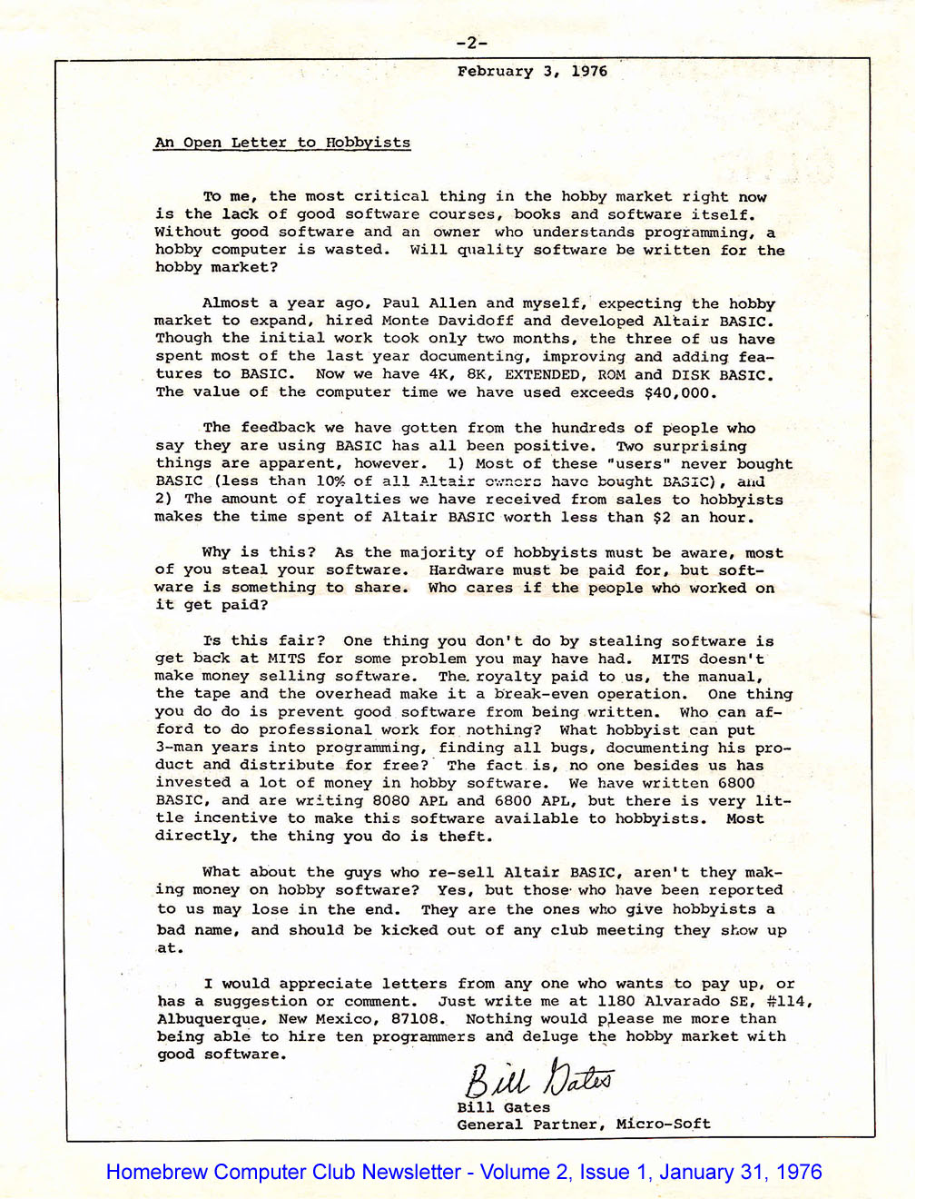
Figura 1

No podemos culpar del todo a los miembros del club por haber utilizado el “BASIC” sin pagar por él. Hay que mantener en perspectiva que uno de los principios fundamentales de su club era compartir todos sus logros e investigaciones, y para ellos nunca había existido la noción de pagar por Software. También debemos ver que la Altair 8800 era, por su diseño, un “kit” para derivar de éste ideas que fueran potencialmente interesantes. Por último, no existía un precedente para la práctica de pagar por Software, mucho menos en el ambiente de computadoras de uso personal; fue Microsoft quien dio paso a este modelo de pagar por el licenciamiento de un programa. Sin embargo, tampoco se puede culpar a Microsoft por intentar proteger sus intereses comerciales.

Si las acciones de Microsoft fueron correctas o no, es inmaterial. La verdad es que es muy probable que la industria de las computadoras personales no haya progresado tan rápidamente como lo ha hecho, de no ser por la aportación de Microsoft. Sin embargo, los aficionados, quienes son los primeros usuarios reales de esta industria y los que representaban la masa crítica principal en esos momentos, fueron dejados a un lado, ya que con el modelo de Software propietario, el usuario no tiene capacidad de realizar modificaciones, corregir errores o contribuir de ninguna manera. Si un programa no funcionaba como debía, no importa que supieras exactamente cómo resolver el problema, no podías hacer nada, porque el código fuente le pertenecía al suplidor, y éste lo protegería por encima de todo.

La comunidad toma acción

Imagina que eres una persona experimentada en mecánica automotriz, que tengas un carro, y éste comienza a hacer un ruido. Luego de escucharlo, logras diagnosticar el origen del problema. Buscas tus herramientas y te acercas a tu vehículo. Buscas alrededor, pero no hay un botón para abrir el bonete. Intentas abrirlo por la fuerza, pero no importa cuánto trates, es imposible. El carro es un carro propietario y el manufacturero no va a permitir que veas cómo funciona, y mucho menos que trabajes con su motor. ¿Cómo te sentirías?

Así se sintieron usuarios pioneros de la computadora personal, y tras ser privados de experimentar con la tecnología que les apasionaba, deciden tomar acción. Una de las figuras más importantes en el movimiento es Richard Stallman. Graduado de Harvard “magna cum laude” con Bachillerato en Física, Stallman es un activista y defensor del Software libre.

Trabajaba como programador en Laboratorio de Inteligencia Artificial del Massachusetts Institute of Technology (MIT). Uno de los programas que había hecho para uso interno, modificaba la programación de una impresora, de modo que cuando no tuviera papel, o cuando completara la impresión, enviara notificaciones electrónicas a los usuarios. En una ocasión, cambiaron de impresora a la Xerox 9700, la primera impresora Láser. Al intentar implementar su sistema de notificaciones, Stallman se percató de que el Software de la impresora es propietario y es totalmente cerrado. Stallman había enfrentado problemas con Software propietario anteriormente, pero fue este evento el que lo convenció totalmente de que tenía que hacer algo para remediar la situación.

Stallman se encontraba en lo que él denominó un dilema moral. Para poder utilizar una de las computadoras modernas (década de los 80), tenías que obtener un sistema operativo propietario, y los desarrolladores de estos sistemas no permitían acceso al código fuente. Por el contrario, intentaban limitar a los usuarios, controlarlos, dominarlos, restringirlos, y para poder utilizar el sistema, tenías que “firmar un contrato” donde prometías no compartirlo con nadie. Estos acontecimientos llevaron a Stallman a pasar de un sentimiento de indignación, a un sentimiento de hostilidad hacia los modelos de Software propietario. Stallman entonces pensó en una alternativa un tanto descabellada. Decidió crear un sistema operativo, y como su autor, motivar a otros programadores a que colaboren, lo descarguen, lo compartan, y lo usen sin tener que pagar un sólo centavo.

En enero de 1984, Stallman renunció a su trabajo en MIT para dedicarse a su nuevo proyecto: el desarrollo de un sistema operativo totalmente libre. El sistema operativo de Stallman lleva por nombre GNU (pronunciado gu-nú). Este sistema, aunque basado en Unix (otro sistema operativo propietario de AT&T utilizado en súper computadoras), sería desarrollado completamente desde cero. El nombre GNU significa “GNU is Not Unix”, un nombre muy creativo ya que una de las letras representa el mismo nombre. Stallman logró crear una gran comunidad de usuarios, distribuidos a través del mundo, y entre todos fueron escribiendo los programas necesarios para crear un sistema operativo. Su idea fue tomando fuerza, y esto lo llevó a fundar en el 1984 el “Free Software Foundation”, una entidad para promover sus ideas.

La comunidad se enfocó en desarrollar todas las utilidades necesarias, tales como compiladores, editores de texto y otros. Sin embargo, dejaron para el final un componente conocido como el “Kernel”. El núcleo, por su traducción al español, es precisamente el corazón del sistema operativo, el componente que hace que todas las demás piezas funcionen como un todo y se comuniquen entre sí. Un programador finlandés de nombre Linus Torvalds, quien tenía la misma necesidad que Stallman de crear un sistema operativo, había comenzado a desarrollar un “kernel” para su propio uso. Dada la cultura de colaboración, eventualmente su proyecto llegó a ojos de miembros del proyecto GNU. La comunidad lo comenzó a modificar hasta que lo integraron totalmente, convirtiéndolo en el núcleo de GNU. El resultado de esta integración es lo que hoy conocemos como GNU/LINUX.

Libre no necesariamente quiere decir Gratis
Uno de los puntos más interesantes de la propuesta de Stallman, y uno de los temas que causan mayor confusión, es que la palabra Free en “Free Software” no se refiere necesariamente a Gratis. Stallman dice - “Piensa en libertad de expresión (“Free Speech”) y no en cerveza gratis (“Free Beer”). En general, lo que significa es que el usuario tiene una serie de libertades, como podría ser libertad para modificar, redistribuir y formar una comunidad alrededor del producto, que van más allá del hecho de que se obtiene libre de costo. Estas libertades, dice Stallman, son necesarias en el ambiente de la tecnología, porque de otra manera la industria se divide y terminamos “dominados” por otros, o sea obligados a pagar el precio que se haya impuesto al Software y limitados de crear mecanismos que ayuden a nuestras necesidades particulares.

La palabra Free en Free Software no se refiere necesariamente a Gratis. Stallman dice - “Piensa en libertad de expresión (“Free Speech”) y no en cerveza gratis (“Free Beer”)

Protegiendo la propiedad intelectual
Contrario a lo que muchos piensan, al crear Software libre no se está renunciando a los derechos del producto. Del lado del autor, el Software sí cuenta con mecanismos para proteger la propiedad intelectual; no es Software de dominio público. Simplemente lo que significa es una redefinición de los modelos de generación de ingresos, para que éstos no vengan puramente del licenciamiento. Un producto de Software puede tener un dueño y creador original, y al mismo tiempo permitir que otras personas contribuyan a su crecimiento. Muchos programadores independientes y compañías comenzaron a repensar sus estrategias para acomodar las ideas del "Free Software Foundation”, lo que dio paso al nacimiento propiamente del modelo conocido como Open Source.

Una de las primeras compañías que adoptaron la modalidad de Software Libre fue VA Linux. Esta empresa, diseñó su modelo de negocio alrededor de la venta de servicios asociados a instalaciones de Linux en ambientes corporativos. A pesar de que fue sumamente difícil obtener financiamiento por parte de grupos de inversionistas, finalmente lo lograron. El 9 de diciembre de 1999, VA Linux hizo su Ofrecimiento Público Inicial (IPO - Initial Public Offering), o sea entró en la bolsa de valores de los Estados Unidos. El costo de sus acciones comenzó en $30, y al final del día había tenido un aumento de 700%, cerrando a un costo de $239.25 por acción. Ese día, VA Linux estableció el récord del costo más alto de una acción en su Ofrecimiento Público Inicial. Si difícil es llegar a la bolsa de valores de los Estados Unidos, más difícil es lograr los números que logró VA Linux. Ese día se ratifica la idea original de que sí hay maneras de crear modelos de negocio que no necesariamente giran alrededor de la retención y protección de la propiedad intelectual de su producto principal.

Los defensores del movimiento “Free Software” parten de las ventajas prácticas que existen en tener una comunidad de usuarios que cooperan e intercambian ideas con el fin de mejorar productos de Software. Este grupo defiende la idea de que la libertad de colaborar en comunidad contribuye a una mejor calidad de vida, y por ende a una mejor sociedad. Más allá, su idea propone que todo el Software debería ser libre.

El costo de sus acciones [VA LINUX] comenzó en $30, y al final del día había tenido un aumento de 700%, cerrando a un costo de $239.25 por acción.

Open Source Vs Free Software

“Open Source” y “Free Software” no son lo mismo. La diferencia fundamental entre ambos está en sus valores, la manera en que cada uno ve el mundo. El Open Source no ve ningún inconveniente en que coexistan productos de Software libre con Software propietario. La siguiente tabla presenta las diferencias principales entre ambos puntos de vista.

Open Source | Free Software
Es una metodología de desarrollo | Es un movimiento social
No ve problema con la existencia de Software propietario | Propone que el Software propietario no debe existir y que todo debe ser Libre
Se enfoca en cómo mejorar el Software sólo del punto de vista práctico | Establece que el Software Libre respeta la libertad de los usuarios
Atiende simplemente el tema de que el código fuente está disponible | Defiende plenamente las libertades del usuario con respecto al uso del Software, más allá de su código fuente

El movimiento “Open Source”, con el propósito de dar formalidad y consistencia a sus productos, y aclarar sus diferencias con el movimiento “Free Software”, creó lo que se conoce como la “Definición de Open Source”. Este documento describe nueve reglas que todo producto Open Source debe respetar.

Definición del Open Source

- Debe ser de libre distribución
El producto debe permitir que sea distribuido libre. Esto no quiere decir que el medio de distribución debe ser gratuito. Independientemente de que se cobre por el medio de distribución, el producto debe permanecer libre.
- Debe contener el código fuente
El producto debe incluir todo lo necesario para poder modificarlo.
- Debe permitir trabajos derivados
Debe permitir que el resultado de las modificaciones se convierta en sí en otro producto.
- Debe proteger la integridad del código fuente del autor original
Los cambios realizados en el código fuente y la naturaleza de los mismos deben ser debidamente documentados de manera que se entienda hasta dónde llega el trabajo del autor original y dónde comienza el trabajo del nuevo autor.
- No debe discriminar contra personas o grupos
El producto no debe tener limitaciones con respecto a quién lo utilizará.
- No debe discriminar contra el uso que se le dé al producto
No puede existir discriminación con respecto al contexto en que la aplicación estará siendo utilizada.
- Debe permitir que su licencia sea transferible
Si persona A adquiere el producto con todos sus derechos, ese producto debe poder ser transferido a persona B con todos sus derechos originales.
- La licencia no puede ser específica a algún producto
No debe haber ninguna exigencia con respecto al equipo en donde debe ser utilizado el producto.
- La licencia no puede contaminar otros productos
La licencia del producto no debe exigir que otros productos se vean afectados. Por ejemplo, un producto Open Source no debe exigir que productos que lo rodeen sean también Open Source.

Open Source en esencia es una manera de promover las ideas del Free Software Foundation bajo un nuevo “empaque” y promueve ideas que van más a tono con la comercialización de los productos. Además, el término Open Source alude más directamente a la idea de proveer acceso al código fuente, y no sufre del problema de la doble definición de la palabra Free, haciendo al Open Source un nombre más amigable.

La gran mayoría de los productos Open Source son licenciados bajo lo establecido en la licencia original de Stallman llamada GPL (GNU General Public License). Este documento fue desarrollado, no necesariamente desde un punto de vista comercial, sino del punto de vista de la comunidad que estará utilizando el producto, protegiendo principalmente los derechos del usuario. El movimiento Open Source reconoce que hay oportunidades comerciales en el mercado del Software. Sin embargo, éste propone que la mejor manera no es teniendo al usuario como un rehén. Estas ideas fueron al principio difíciles de aceptar por la industria en general, ya que son ideas que rompen paradigmas. Más adelante veremos cuán acertado ha sido este modelo, examinando herramientas Open Source que utilizas a diario sin saberlo.

Dejaré a tu propio juicio decidir con cuál de los dos movimientos te identificas mejor, y para propósitos prácticos, prefiero colocarlos bajo el término Tecnología Libre.

La importancia de los estándares

Posiblemente ves herramientas en tu computadora como Internet Explorer y Windows Media Player, y piensas que son estándares porque vienen instaladas con el sistema operativo. En realidad son estándares “de-facto” o “en práctica”. Se perciben así por su popularidad, y no necesariamente porque cumplen con lo que la industria en general considera un estándar. Los estándares, en el caso de Software, son necesarios para poder lograr interoperabilidad total, sin importar la plataforma o sistema operativo que se esté utilizando.

En el caso de la tecnología Web por ejemplo, el W3C (World Wide Web Consortium) es la entidad que se encarga de obtener recomendaciones por parte de sus miembros y por la comunidad en general en torno a las ideas y tecnologías que eventualmente se convertirán en estándares. Una vez son aprobados y publicados estos estándares, las empresas asumen una posición de “Adopt and embrace” (Adoptar y seguir la doctrina). Es así como éstos llegan a formar parte de los diferentes productos como servidores de Web, servidores de correo electrónico, programas para leer correos electrónicos y navegadores de Internet entre otros. De esta forma, nuestro navegador de Internet es capaz de presentar páginas que son desarrolladas en nuevas tecnologías de Javascript, CSS, XHTML y otros.

Compañías como Microsoft, que por más de 20 años fueron los que impulsaron la industria de la tecnología, asumen una posición de “Adopt and enhance” (Adoptar y mejorar). Esto da paso a que creen su “propia interpretación” de los estándares, y poco a poco van creando un nuevo Internet. Por ejemplo, existe un lenguaje de programación llamado Javascript que se utiliza para realizar programación dentro de los navegadores. Microsoft, en lugar de implementar apoyo a Javascript en su navegador, creó un “dialecto” llamado Jscript, el cual es parecido al Javascript, pero con ciertas funcionalidades que únicamente trabajan en Internet Explorer. Esto en algunas ocasiones es la explicación de por qué hay sitios Web que pueden verse correctamente sólo en Internet Explorer. No es porque otros navegadores sean malos productos, es porqué el sitio web no se desarrolló acorde con los estándares de la industria.

La razón de por qué Internet Explorer resulta ser un tema delicado para desarrolladores de Web no es por accidente, si no por diseño. Microsoft llegó relativamente tarde a la industria de la Internet. Para compensar por esta tardanza, usaron su posición de monopolio en el mercado de sistemas operativos para hacer que Internet Explorer tuviera una integración a Windows que ningún otro producto podría llegar a tener. En esa edad temprana, dado que la Web era una tecnología emergente, no había tal cosa como estándares universalmente aceptados. Tomando ventaja de esto, Microsoft creó un navegador que forzaba a la Web a que se comportara como cualquier otro de sus productos. Estas acciones por parte de Microsoft han sido motivo para llevarlos a los tribunales en múltiples ocasiones por prácticas monopolísticas.
Los desarrolladores de sistemas Web deben ser extremadamente cuidadosos y prestar especial atención a los estándares, de modo que se aseguren que sus sitios Web se vean correctamente en cualquier navegador. En la industria existen sobre 15 navegadores disponibles (ver browsershots.org). No podemos presuponer que los visitantes a nuestro sitio Web utilizan el navegador que nosotros usamos.

Hay desarrolladores que trabajan sin respetar los estándares, pero no lo hacen por fanatismo o por ir en contra de la tecnología libre. Muchos desarrollan aplicaciones en ambientes donde la empresa puede controlar la audiencia. Por ejemplo, les comisionan una aplicación y pueden presuponer que todos los usuarios tendrán Windows XP, Internet Explorer 7, acceso a Internet e impresora. Basados en esas especificaciones, se desarrolla el sistema. En este caso, el tema de los estándares pasa a un segundo plano, y el estándar “de-facto” dictado por la empresa es el que se sigue y se respeta. La pregunta realmente se dirige a los directivos de la empresa, para saber cuál fue el criterio para utilizar Internet Explorer 7, por ejemplo. ¿Será porque algún otro sistema le requiere que utilicen un Active X Control? ¿Será porque les es absolutamente necesario poder hacer ciertas integraciones con Microsoft Office? Tal vez Microsoft les regala el Software como parte de su licenciamiento. Las razones pueden ser muchas. Yo sólo recomiendo que nos aseguremos que las razones sean bien fundadas y no sólo “porque otros lo usan”.

No importa cuánto tiempo hayamos trabajado en una empresa en donde nos imponían la tecnología a utilizar, cuando salimos al mundo real, hay que reconocer que no tenemos control de nuestra audiencia. No podemos presuponer que todos tienen el mismo entorno. Aquí es donde los estándares juegan un papel protagónico. En el caso de la Web, los estándares nos proveen una serie de guías, las cuales deben ser respetadas por los navegadores. Estos estándares pasan por un proceso riguroso de validación antes de ser etiquetados con tan importante título. Los desarrolladores deben utilizar estas guías para asegurarse de que su sitio web se vea exactamente igual en cualquier plataforma y navegador. No prestar atención a este detalle se considera una falta de respeto al usuario.

Hoy día la industria está lo suficientemente madura como para que no hayan razones técnicas para parcializarse con un navegador. No soy muy fanático de los iconos que dicen "mejor visto con navegador x". Más bien, no debería existir tal icono; el sitio Web debería poder verse en cualquier navegador.

¿Por qué debemos apoyar a la tecnología libre?

Tal vez la pregunta debería ser formulada a la inversa: ¿Por qué NO apoyar la tecnología libre? La realidad, no sé si lo has visto hasta ahora, pero la tecnología libre cumple una labor social de suma importancia. No subestimemos el proceso del desarrollo de Software; esto no es un tema trivial. La profesión de desarrollo de aplicaciones de Software, fuera de considerarse una ciencia propiamente hablando, es también en muchas ocasiones descrita como un arte, muy parecido al trabajo de artesanos. La producción de una aplicación de Software requiere una planificación similar a la de hacer desarrollos de construcción. Se necesitan personas que diseñen arquitectura, bases de datos, lógica, arte gráfico, documentación, mercadeo y muchas otras tareas derivadas, y sobre todo esto, una serie de administradores de proyectos para asegurarse que todos trabajen en perfecta armonía. Con la modalidad de desarrollo Open Source, todas estas labores se pueden realizar con equipos distribuidos alrededor del mundo. Es ahí precisamente en donde se encuentra la labor social. Ya un programador no necesita tener la capacidad de ir físicamente a una entrevista de empleo con una mega corporación. Ahora un programador de Tokio, Japón puede tener un empleo cerca de su casa reparando computadoras, y el resto de su tiempo dedicarlo a trabajar en aplicaciones de Software que tengan impacto a nivel mundial. Esta contribución puede tanto ser voluntaria como remunerada de acuerdo a su participación y relación con el proyecto. Esta modalidad es utilizada diariamente y consistentemente para el desarrollo de herramientas Open Source.

Sin la existencia de los modelos de “Free Software” y “Open Source” muchas personas no tendrían los medios de poder hacer una diferencia. Es lamentable que personas talentosas pueden tener el tiempo y el interés genuino de participar en mejorar algún producto de Software, sin embargo no tienen la oportunidad, por estar localizados al otro lado del mundo o simplemente porque son productos propietarios y su código fuente se revela sólo a personas autorizadas.

Hay diferentes maneras en que puedes apoyar la tecnología libre, dependiendo cual sea tu entorno.

Si trabajas en una empresa
Personas que trabajan en empresas, usualmente deben adaptarse a las herramientas que son estándares “de facto” de la corporación. Sin embargo, hay muchas ocasiones en que la decisión para utilizar un producto de Software versus otro no es una decisión realmente educada o no tiene fundamentos suficientes. Más adelante verás alternativas para trabajar en esta situación, pero por lo pronto te menciono que herramientas como Microsoft Office, Adobe Acrobat Reader, Winzip, WinRAR y Norton Antivirus, entre muchas otras, tienen alternativas. Tus superiores posiblemente no sepan que hay maneras de eliminar totalmente la necesidad de pagar por éstas.

Si eres técnico de sistemas o integrador
Si eres técnico, posiblemente te especializas en dar apoyo o servicios alrededor de sistemas de Microsoft Windows Server y estaciones Windows XP y Vista. No te voy a decir que dejes de apoyar estas plataformas, al menos no del todo. Mi experiencia es que cuando pregunto a colegas por qué las apoyan, la respuesta es “porque es lo que la gente usa”, o sea, siguen las tendencias del mercado para poder asegurar su futuro en la industria.

Estos dos argumentos, aunque pueden sonar válidos, no necesariamente cuentan con una base sólida para demostrarlos.

- Primero, es nuestro deber como profesionales de la industria de la tecnología y como usuarios responsables, orientar a nuestros compañeros, amigos, colegas y clientes en la totalidad de las opciones disponibles en el mercado, mostrar sus ventajas y desventajas y luego permitirle al cliente ser quien tenga la última palabra. Recuerda que la referencia de tu audiencia usualmente son los medios de comunicación. El mensaje publicitario pertenece a aquél quien tiene el presupuesto de pautarlo, y sabemos que quien tiene el presupuesto no es necesariamente quien tiene el mejor producto o los mejores intereses.

- Con respecto a las tendencias de la industria, pregunto: ¿Cuál es la base para aseverar cuál es el rumbo que la industria está tomando? Miremos con detenimiento las tendencias a nivel mundial. No podemos enmarcarnos en lo que nos dicen. En agosto de 2009, Microsoft publicó que tuvo una baja de 30% en sus ventas en los 3 meses previos1. Esta baja la atribuye a la creciente adopción de sistemas Apple y Linux, y nos debe decir mucho acerca de las tendencias actuales de la industria. Quiero abundar más sobre este punto, así que he dedicado un espacio más adelante para demostrarte cuál es el rumbo real que está tomando el campo de la tecnología.

Si diseñas o programas para Web
A quienes programan y diseñan para Web les recomiendo que se aseguren de conocer y respetar los estándares que provee la industria. Usualmente un diseñador/programador de aplicaciones Web tiene una computadora la cual vino con Microsoft Internet Explorer. Como mencioné anteriormente, este navegador cuenta con su propia interpretación de los estándares de desarrollo de aplicaciones Web. Hay sobre 15 navegadores Web en el mercado. Si desarrollamos sitios que funcionan sólo en uno de ellos, estamos limitando nuestro mercado a sólo aquellas personas que tengan éste navegador. No te digo que dejes de usar Internet Explorer (aunque sí te digo que lo consideres). Lo que te digo por el momento es que hagas pruebas. Cuando termines un trabajo para tu cliente, asegúrate de que el sitio se vea igual en los navegadores principales. No es mucho pedir y te aseguro que estarás haciendo una gran diferencia.

Por otro lado, si eres una empresa que hace programación Web, asegúrate de contratar programadores que tengan conocimiento en tecnologías de desarrollo como PHP y MySQL (de las cuales hablaré en detalle más adelante). Hablando de mi propia experiencia y viniendo personalmente de desarrollo de aplicaciones en ambientes propietarios, realizo gestiones de contratación de programadores. Hoy día, mi experiencia es que de cada 10 programadores, 8 dominan a la perfección la programación basada en sistemas abiertos. Las razones para esto también las presento más adelante.

Si usas computadoras casualmente
A este segmento realmente no le hace diferencia un producto sobre el otro, porque lo que buscan es el resultado. Como usuario o usuaria, posiblemente dirás - “Yo lo que necesito es navegar Internet, escribir y contestar e-mails, manejar mi calendario, utilizar instant messengers y pasar música a mi iPod (MP3 Player)”. Si compras una computadora, es posible que lo primero que hagas sea buscar la manera de instalar Microsoft Office, descargar la nueva versión de Internet Explorer, instalar Microsoft Outlook, Windows Live Messenger y iTunes. Todos son productos propietarios que te hacen ser un esclavo de sus desarrolladores. Además, si el producto es uno por el que haya que pagar, muchos usuarios recurren a obtener copias, acto que viola su licencia propietaria. Para todos estos productos y muchos otros que seguro instalas y no he mencionado, existen alternativas libres que ofrecen las mismas y hasta más funcionalidades. Además, cuentan con un ritmo de actualizaciones y apoyo técnico más agresivo y eficiente que sus equivalentes propietarios.

Si deseas tomar una posición más proactiva con los movimientos de “Free Software” y “Open Source” no tienes que saber programación. Las comunidades también necesitan personas que realicen pruebas (testing), desarrollen arte gráfico y escriban documentación, entre otras funciones. A continuación, varios enlaces que te pueden dar una idea más clara de como podrías contribuir.

http://contributing.openoffice.org/
http://www.mozilla.org/contribute/
http://www.granneman.com/techinfo/linux/contributewithoutcoding.htm

Los productos Open Source, por definición, cuentan con un control de calidad más agresivo que grandes corporaciones. Esto sucede, porque dado que el código fuente está disponible, debe contar con las mejores prácticas en desarrollo de Software.

Mitos sobre el Open Source
Existen muchos mitos acerca de las aplicaciones Open Source. Muchos de éstos se originan de personas que realmente no cuentan con la información suficiente para sustentar sus argumentos, o son creados intencionalmente por corporaciones que venden Software propietario. Aun así, son transmitidos de persona en persona, y eventualmente terminan convirtiéndose en algo que la gente considera una verdad. Algunos de estos mitos son:

Mito #1: Los productos Open Source están incompletos.
No voy a negar que algunos productos estén en versiones 0.1, o incluso en fase Beta. Un producto Beta es aquel producto que está activamente en desarrollo. Sin embargo, esto no los hace malos productos. Miren a Gmail por ejemplo. Gmail, aunque no es Open Source, lleva en fase de Beta desde que salió públicamente. Además, productos Open Source, por definición, cuentan con un control de calidad más agresivo que las grandes corporaciones. Esto sucede porque, dado que el código fuente está disponible, debe contar con las mejores prácticas en desarrollo de Software. Después de todo es la reputación del desarrollador la que está en juego, y éstos tienden a ser lo más perfeccionistas posible.

Mito #2: Los productos Open Source no están respaldados por una gran corporación, por lo tanto, no habrá nadie que responda mi solicitud de apoyo técnico cuando lo necesite.
Este reclamo es de los más absurdos que he escuchado, sin embargo, es el pensar de muchos. A ver, ¿cuántas veces has llamado a Microsoft cuando Windows te ha dado un error? La mayoría de las personas responderían que nunca. He llamado a Microsoft para notificarle de errores, y lo primero que me han pedido es un número de tarjeta de crédito.

El apoyo técnico de las aplicaciones Open Source es provisto por la comunidad, una comunidad fiel que cuenta con un interés genuino en aportar al producto que tan buen servicio les da. Además, tratándose de una comunidad de usuarios tan amplia, en la mayoría de los casos la solución al problema ya está documentada por otros usuarios. He tenido la experiencia de requerir apoyo técnico de un producto y recibir respuesta por el propio desarrollador solicitando información adicional del problema. Uno o dos días después, recibo un correo electrónico indicándome que lograron dar con el problema y que necesitan que les confirme si la nueva versión, la cual ya está disponible, resuelve mi problema. En efecto, el problema se resolvió sin costo alguno y para beneficio de otros usuarios, todo queda documentado en los foros interactivos utilizados para llevar a cabo la conversación. A continuación te presento enlaces a bitácoras electrónicas de conversaciones que he tenido solicitando apoyo técnico de aplicaciones Open Source:

- http://ubuntuforums.org/showthread.php?t=517996
- http://ns4.scheduleworld.com/jforum/posts/list/1933.page

En el caso de Linux, sin duda la aplicación más importante del movimiento Open Source, no es totalmente mantenida por individuos. Linux es una aplicación tan importante que su desarrollo activo lo lleva a cabo un grupo de compañías, muchas de las cuales seguramente has escuchado nombrar. Las personas que trabajan en estas empresas y dedican su tiempo para el mantenimiento de porciones de Linux son empleados que devengan un salario por realizar estas tareas. Para ser más exactos, un estudio publicado por el Linux Foundation en agosto de 2009 presenta un desglose de las entidades que realizan desarrollo activo en Linux.

¿Quén desarrolla Linux?
Empresa | Participación
Red Hat | 12.30%
IBM | 7.60%
Novell | 7.60%
Intel | 5.30%
Independent consultant | 2.50%
Oracle | 2.40%
Linux Foundation | 1.60%
SGI | 1.60%
Parallels | 1.30%
Renesas Technology | 1.30%
Academia | 1.20%
Fujitsu | 1.10%
MontaVista | 1.10%
MIPS Technologies | 1.10%
Analog Devices | 1.00%
HP | 1.00%

Otro importante punto a considerar es que el respaldo de corporaciones no es necesariamente el factor que determina la calidad de un producto. Tomemos el ejemplo de Debian Linux. Debian es una de las distribuciones de Linux más importantes, de la cual se derivan muchas otras como Ubuntu, Xandros, Knoppix y Linspire, entre otras. Sin embargo, Debian es totalmente desarrollada y mantenida por la comunidad de usuarios, sin el respaldo financiero de una gran corporación. Si cuantificamos el total de líneas de código contenidas en Debian, el valor del producto ascendería a $13 billiones de dólares. En contraste, el costo de desarrollo de Windows Vista se estima en $6 billones dólares, y aún así, Debian es totalmente gratis.

Mito #3: No hay innovación en el Open Source.
¿A que no sabes que las funcionalidades que hacen a Windows Vista diferente a Windows XP (entiéndase las ventanas bonitas que flotan y los bordes transparentes) estaban disponibles en Linux desde hacía varios años antes utilizando programas como Beryl? Beryl es un producto impresionante que te permite un nivel de manejo gráfico de tu computadora nunca antes visto. El proyecto, antes llamado Compiz, está disponible desde el año 2006, sólo para sistemas Linux. Ya en este tiempo contaba con aún más de las funcionalidades gráficas que ofrece Windows Vista Ultimate hoy día. Dejaré a tu juicio la pregunta de si fue en éste que Microsoft basó su propia versión de los efectos. Te invito a que veas la comparación de productos en este vídeo de YouTube (http://www.youtube.com/watch?v=xC5uEe5OzNQ). Mira el vídeo hasta el final y verás un simpático bono.

Apoyar al Open Source se trata de entender las razones reales de
por qué es que el movimiento existe.

La verdadera innovación se encuentra en las comunidades. La comunidad se convierte en un enorme grupo de cerebros distribuidos a través del mundo, enfocados en un mismo fin. El proceso creativo está en el amor a la tecnología y en lo que Stallman llamaba “playful cleverness” o atrevimiento juguetón. La innovación no surge de las fechas límites impuestas por el mercado, sino que viene de la mentalidad libre de barreras que sólo se puede encontrar en un ambiente de pura libertad.

Mito #4: Si uso aplicaciones Open Source no podré compartir archivos con mis colegas, amigos o clientes.
Otro mito muy común, pero la realidad es que la gran mayoría, si no todos los productos Open Source que tienen una contraparte propietaria cuentan con total compatibilidad. Por ejemplo, veamos el caso OpenOffice, del cual hablaré más adelante. OpenOffice es usualmente visto como una alternativa para Microsoft Office y sus documentos con extensión .doc, .xls, ppt y sus variantes. Sin embargo, muchos no saben que OpenOffice permite manejar archivos como por ejemplo PDF y documentos de WordPerfect y Starwriter entre otros. Uno de los propósitos principales para la existencia de aplicaciones Open Source es liberar al usuario del Software propietario, por lo tanto, es casi una regla general que permitan compatibilidad total con otros productos. Un buen ejemplo de esto es el libro que estás leyendo. Originalmente lo comencé a escribir utilizando Writer de OpenOffice en Windows XP Pro, pero esta línea que estás leyendo la estoy escribiendo en Writer de OpenOffice en otra computadora que tiene instalada una distribución de Linux llamada Linux Mint.

Apoyar a la tecnología libre se trata de entender las razones reales de por qué es que el movimientos existe. No se trata de ir con rebeldía en contra de Microsoft, McAfee, Norton, AOL y otros grandes nombres. Se trata de moverse a favor de la industria. La innovación tecnológica no puede dejarse en manos de compañías; debe estar en manos de la comunidad.

De la Web a la Web 2.0

Con el advenimiento de Linux nace la industria de los proveedores de alojamiento de páginas Web (web hosting), y con esta nueva industria, la necesidad de continuar proveyendo plataformas de desarrollo que estén bajo el control de las comunidades. Los tres productos principales que se desarrollaron para estas tareas son Apache, PHP y MySQL.

Apache
Apache es un programa conocido como servidor Web (Web Server). Cuando escribes una dirección de Internet, quien responde es el servidor Web, y éste te devuelve el sitio que habías solicitado. La importancia de Apache es que fue el producto que hizo que Linux tuviera una historia que contar, un caso de éxito en un ambiente real. Con Apache, los proveedores de alojamiento de sitios Web (Websites) pueden tener múltiples sitios en una misma computadora, sin entrar en los altos costos de licenciamiento asociados a servidores Windows e Internet Information Server (IIS), el cual era el producto propietario contraparte de Apache.

PHP
PHP es un lenguaje de programación para desarrollar sitios de Internet con contenido dinámico. Su nombre es un acróstico recursivo que significa Preprocessor Hypertext Preprocessor. Se le llama recursivo porque el nombre en realidad es Hypertext Preprocesor, pero la primera letra de cada palabra se repite infinitamente. PHP juega un papel importantísimo en el desarrollo de la industria de Internet ya que, al ser gratis y Open Source las personas interesadas en aprender desarrollo Web, ya no tienen que tener acceso a un servidor Windows para programar en ASP (Active Server Pages), contraparte de PHP por parte de Microsoft. Con PHP, un programador puede utilizar cualquier plataforma, sea Linux, Mac o Windows y desarrollar sitios dinámicos.

MySQL
MySQL es un programa gratis y Open Source que permite la creación y manejo de bases de datos estructuradas. Con MySQL, sitios Web que necesitan realizar procesamientos de datos ya no necesitan incurrir en los altos costos de licencias de Microsoft SQL Server, su contraparte propietaria, para poder almacenar sus bases de datos.

Las comunidades de desarrolladores de Open Source lograron integrar totalmente estos productos, y hoy día se conocen como la plataforma LAMP (Linux, Apache, MySQL, PHP). Cualquier persona con acceso a una computadora Linux puede crear sitios Web dinámicos y alojarlos en virtualmente cualquier servicio de alojamiento de sitios Web. Sin embargo, como una manera de masificar aún más las capacidades de esta plataforma, se desarrollaron versiones hermanas llamadas WAMP para Windows y MAMP para Mac OS.

Luego de años de perseverancia, finalmente la comunidad tiene un ambiente de desarrollo que les provee total libertad. Una muestra de esto es un reciente estudio publicado en julio de 2009 por la empresa comScore. De los 10 sitios Web de mayor tráfico del mundo, 9 de ellos funcionan en base a productos Libres. Sólo uno utiliza sistemas 100% propietarios y éste es Microsoft.com.

Sistema Operativo | Servidor Web | Empresa | Total de visitas
Linux | GWS | Google.com | 844 millones
Windows | IIS | Microsoft.com | 691 millones
FreeBSD | No publicado | Yahoo.com | 581 millones
F5 | Apache | Facebook.com | 340 millones
Linux | Apache | Wikipedia.org | 303 millones
Linux | Apache | ebay.com | 233 millones
Linux | Apache | CBSinteractive.com | 186 millones
Linux | No publicado | Amazon.com | 183 millones
Linux | Apache | Ask.com | 174 millones

- La columna de total de visitas se mide en total de visitas únicas diarias
- FreeBSD y F5 son variantes de Linux
- GWS significa Google Web Server y es basado en Apache
- IIS significa Internet Information Server y es un producto propietario que le pertenece a Microsoft
- El estudio está publicado en http://www.techcrunch.com/2009/08/04/facebook-is-now-the-fourth-largest-site-in-the-world/
- Información sobre sistemas operativos y servidores Web se puede obtener en http://uptime.netcraft.com/up/graph

La Web 2.0

Este proceso de adopción de tecnología desarrollada y mantenida por comunidades nos lleva a la Web 2.0. La Web 2.0 no es un lenguaje de programación, ni es una tecnología nueva. No es otra cosa que una nueva manera de ver y utilizar la Web. En ésta, los sitios Web ya no son lugares en donde leemos las opiniones de individuos, en ocasiones parcializadas, en otras motivadas por auspicios comerciales, y en otras simplemente careciendo de sentido alguno. En la Web 2.0, la colaboración es la clave. Ya los sitios Web no son estáticos y dictatoriales. Ahora son totalmente controlados por la comunidad de usuarios. Son los aspectos sociales, las comunidades, quienes van formando lo que es la Web hoy, y lo que será mañana.

Muy probablemente has utilizado Google para hacer búsquedas en Internet. Seguro te has dado cuenta de cuán eficiente es Google para brindarte resultados acertados. ¿Sabías que el sistema de puntaje que utiliza Google para establecer la importancia de un sitio sobre otro, no está basado en motivaciones comerciales ni por el trabajo de equipos editoriales? El criterio principal es la cantidad de personas que consideran que el sitio es útil, y hacen mención de éste en sus propios sitios Web. El costo por utilizar Google: $0.00 por búsqueda.

Otro muy buen ejemplo son sitios como Facebook y MySpace. Este tipo de sitio Web, conocido como red social, cuenta con una gran parte del tráfico del Internet mundial. Sin embargo, son sitios que no tienen contenido propio. Costo por utilizar Facebook y MySpace: $0.00 por perfil.

Desde luego, estas empresas tienen que generar dinero, y lo hacen, en cantidades ridículamente altas. Hay recursos en Internet que examinan los diferentes modelos de ingresos de estos sitios, y no los discutiré ya que van mas allá del objetivo de este libro.

...si tienes en tus manos una enciclopedia de una casa publicadora reconocida, y encuentras un dato que está erróneo u obsoleto, debes esperar a que la casa publique (y te venda) una nueva edición. Con Wikipedia, tú tienes la capacidad de corregirlo.

Otro clásico ejemplo de un sitio Web 2.0 lo es Wikipedia.com. Para finales de la década de los 80, existía un negocio muy lucrativo en crear enciclopedias en CD-ROM. Wikipedia, cuyo nombre contiene la palabra Hawaiana Wiki que significa rápido, es una enciclopedia totalmente mantenida por comunidades de usuarios. Todos podemos participar en Wikipedia y todos podemos iniciar tópicos, o contribuir en tópicos ya existentes. Siempre surge la pregunta de si debemos confiar en una enciclopedia mantenida por usuarios. Para esto ofrezco dos planteamientos. Primero, Wikipedia cuenta con diferentes controles internos para validación de la información que publica. Segundo, no creo que ninguna fuente deba ser la única fuente. Las enciclopedias son fuentes para realizar investigaciones, y una investigación, por definición no debe estar basada en una sola referencia. Wikipedia es una excelente herramienta, pero como cualquier fuente de información, su veracidad debe ser corroborada. Una nota positiva sobre esta interrogante es que si tienes en tus manos una enciclopedia de una casa publicadora reconocida, y encuentras un dato que está erróneo u obsoleto, debes esperar a que la casa publique (y te venda) una nueva edición. Con Wikipedia, tú tienes la capacidad de corregirlo.

Hace 10 años, un sitio Web que atraía tráfico era el sitio Web que contaba con un equipo editorial generando su propio contenido, el cual se convierte en su diferenciador principal. Hoy día los sitios Web con tráfico mayor son simplemente herramientas cuyo objetivo principal es llevar a la gente a donde está la gente. En el 1998 tuve la oportunidad de asistir a una conferencia en San Francisco, California titulada “Web Site Content Management”. Una de las presentaciones era por parte de una representante del sitio Web Wired.com. Ella constantemente enfatizaba que el secreto para el éxito de un sitio Web era “Bring people to people”, o llevar a la gente a donde está la gente. Varios años pasaron para demostrar cuán ciertas eran esas palabras. Las redes sociales son un ejemplo clásico de la Web 2.0 y de cuán poderosa es la colaboración. La comunidad es quien define el rumbo que tomará la Web en los próximos años.

Ya no somos rehenes del Software propietario. Ya no es necesario pagar altas cantidades de dinero por licenciamiento de Software. La comunidad Open Source ha logrado su cometido.

La tecnología libre en “la vida real”

Productos que utilizan Open Source como su base
Gracias a la versatilidad de Linux y a la accesibilidad de modificar su código fuente, las empresas han tenido la oportunidad de poner su creatividad a correr, sin tener que incluir en sus estrategias los inconvenientes que provienen del licenciamiento de Software propietario. A continuación, un breve listado de productos de los cuales habrás escuchado y posiblemente hasta utilizado y que están construidos sobre una base de productos Open Source.

- TiVo
- Linksys routers
- One Laptop per Child
- Panasonic Viera series TV
- eeePC
- Muchos teléfonos marca Motorola
- D-Link modems
- T-Mobile G1
- Netgear routers
- Amazon Kindle
- Cisco routers
- Tom Tom GPS

Productos y servicios que proveen plataformas abiertas y expandibles
Plataformas abiertas se refiere a productos o servicios que proveen capacidad de expansión. Mucho de estos productos son Open Source, otros propietarios. Sin embargo le proveer una plataforma abierta permite la creación de una comunidad alrededor de estos productos. La comunidad es de suma importancia, como hemos podido ver, y un buen ejemplo de esto es el Apple Store. El teléfono iPhone fue lanzado al mercado con aproximadamente 1000 aplicaciones, las cuales podías instalar en tu teléfono, algunas gratis, otras a un costo mínimo. Con su lanzamiento también se publicó la documentación de cómo desarrollar aplicaciones. Al momento de escribir este libro, existen sobre 100,000 aplicaciones disponibles para iPhone y iPod Touch, creando un mercado para programadores independientes, quienes devengan un 70% de las ganancias por la venta de cada aplicación. Apple ciertamente no fue el creador de los teléfonos que permiten desarrollo por terceros; Windows Mobile y Palm OS también lo permitían desde principios de los años 90. Apple, por el contrario, entendió el valor de convertir su teléfono en un fenómeno social.

A continuación, algunos otros productos que proveen plataformas abiertas para que programadores continúen expandiendo.

- T-Mobile G1 con Android OS
- InstantMED Medical Software
- Mozilla Firefox
- iPhone
- Mozilla Thunderbird
- Nokia
- Joomla!

La tecnología libre en la educación
Una de las áreas principales en donde la tecnología libre puede lograr un gran impacto es la educación. La razón es porque su costo de adquisición, implementación y mantenimiento es dramáticamente más económico que el licenciamiento de Software propietario. Ésto, además de ser un medio de acceso al aprendizaje, puede convertirse en una experiencia didáctica en sí misma, ya que los estudiantes pueden colaborar con el desarrollo técnico del Software, opinar, sugerir, intercambiar información, hacer pruebas para asegurar que el Software sea utilizable y formar parte de una comunidad en continua evolución.

En marzo de 2009 Brasil estrenó un programa que espera alcanzar unos 10 millones de estudiantes para el año 2010. El mismo consiste de la implementación de 26,000 laboratorios de computadoras tanto en comunidades urbanas como rurales.

Cada laboratorio contará con un servidor multimedia, siete microcomputadoras, 16 terminales de acceso, periferales, impresoras láser, estabilizador de voltaje, enrutador inalámbrico para conectividad a Internet y una computadora adicional para la administración de la escuela.

Costo $155 millones de dólares / 10 millones de estudiantes = $15.50 por estudiante

Todo este equipo correrá la nueva versión del sistema operativo Linux Educacional 3.0, un Software desarrollado por el ministro de educación brasileño, diseñado para las necesidades específicas del sistema de enseñanza de ese país.

Guía de productos y servicios libres

Imagina que vas a un restaurante en donde por un precio fijo, te ofrecen una serie de platos, que digamos son las especialidades del Chef. Sin embargo, al mirar un poco más adelante, al otro lado del salón comedor ves una mesa de buffet, en de la cual la gente está sirviéndose una gran variedad de alimentos. Cuando preguntas cuál es el costo por el buffet, te indican que no tiene costo adicional. Aquí te preguntas; “¿Y por qué no me lo dijeron? ¿Por qué querían que comiera las especialidades del Chef cuando habían muchas más opciones?

En el campo del Software ocurre exactamente lo mismo. Compras una computadora y ésta viene con una serie de programas instalados en la fábrica, las “especialidades del Chef”.

A continuación he compilado una guía de productos y servicios gratuitos, los cuales estoy seguro te serán de gran interés y utilidad. No todos son Open Source, mientras que otros, aunque comienzan gratis, proveen servicios de valor añadido por un costo mínimo. La mayoría de estos productos están disponibles para Windows, Mac OSX y Linux, mientras que para otros no importa la plataforma ya que funcionan vía Web.
La comunidad de aplicaciones libres es muy amplia, con personas que desarrollan aplicaciones para virtualmente cada industria.

¡Sígueme y te enseño donde queda el buffet!

Herramientas para productividad en la oficina

OO Writer (alternativa para Microsoft Word)
Parte de la familia OpenOffice.org, OO Writer es equivalente a Microsoft Word y provee interoperabilidad con éste y otros sistemas de procesamiento de palabras.

Plataformas: Windows, Mac y Linux.
Web: http://openoffice.org
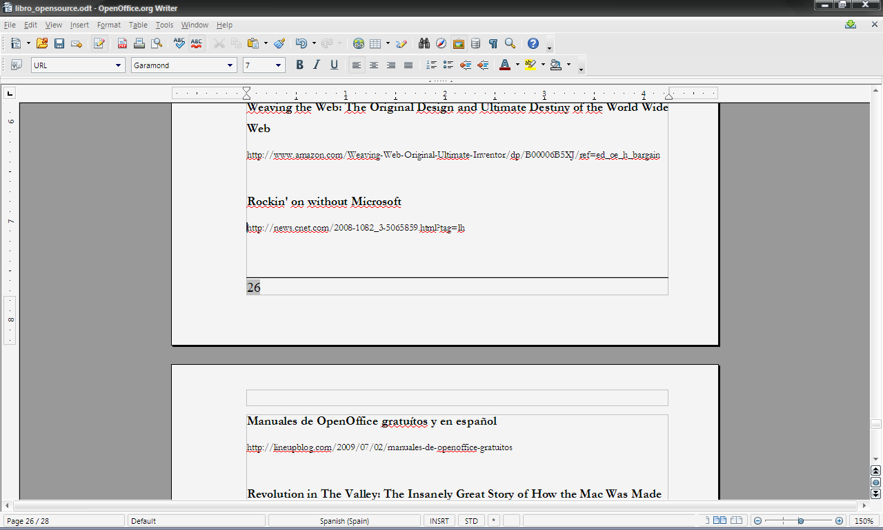

OO Impress (alternativa para Microsoft Powerpoint)
También parte de OpenOffice.org, provee interoperabilidad con Microsoft Powerpoint.

Plataformas: Windows, Mac y Linux.
Web: http://openoffice.org
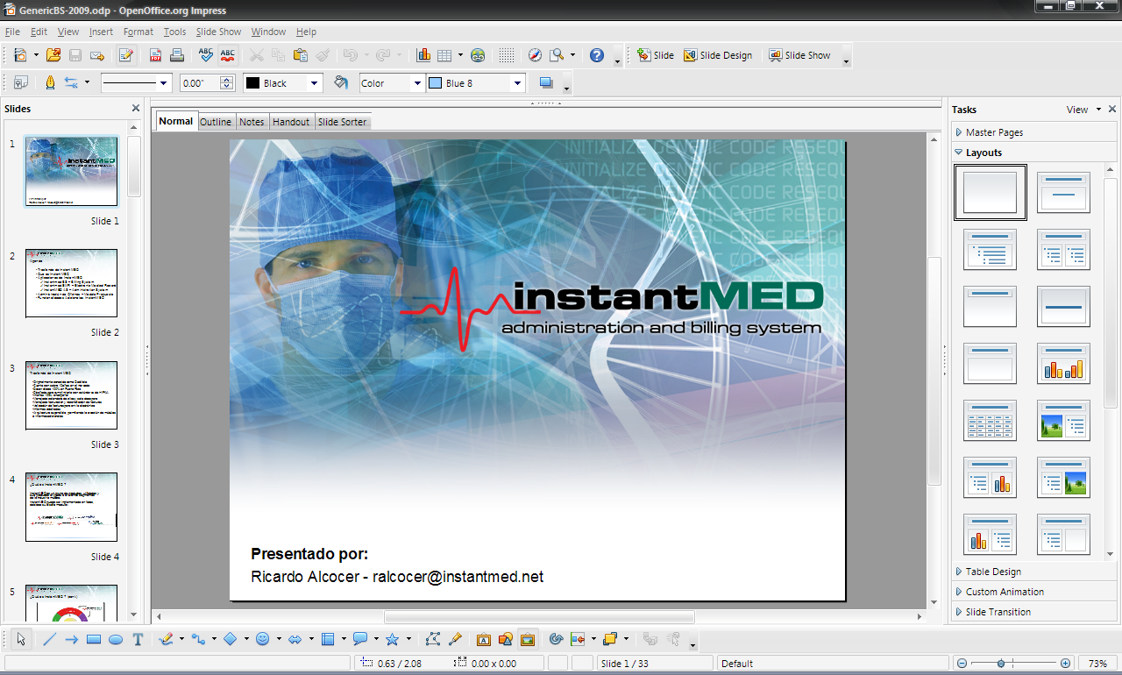

OO Calc (alternativa para Microsoft Excel)
Otro componente de OpenOffice.org, proveyendo interoperabilidad con Microsoft Excel.

Plataformas: Windows, Mac y Linux.
Web: http://openoffice.org
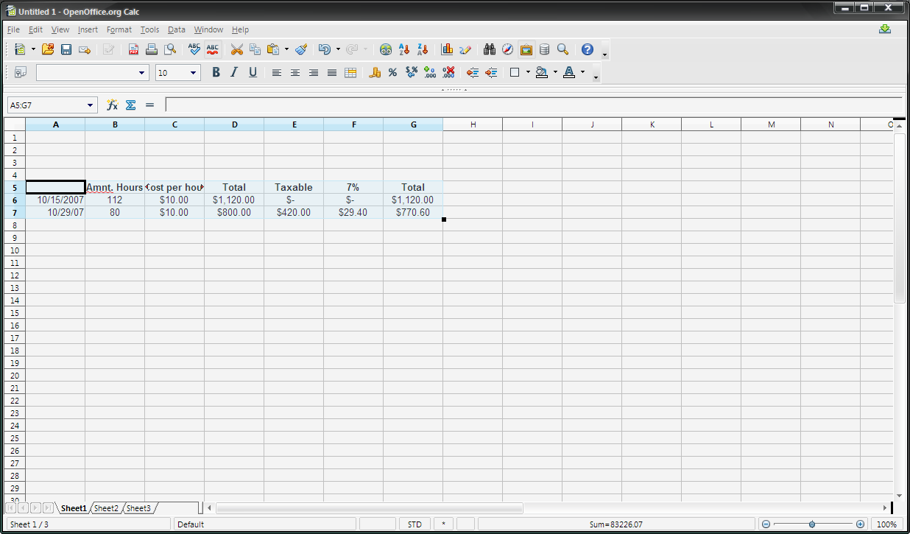

Go-oo (alternativa para Microsoft Office)
Go-oo es un proyecto que se derivó de OpenOffice. Go-oo te provee un grupo de programas compatibles con Microsoft Office, pero incluye funcionalidades avanzadas adicionales que no son parte de OpenOffice, como por ejemplo, capacidad para abrir archivos de MS-Works y capacidades de programación en Visual Basic for Applications (VBA).

Plataformas: Windows, Mac y Linux.
Web: http://go-oo.org
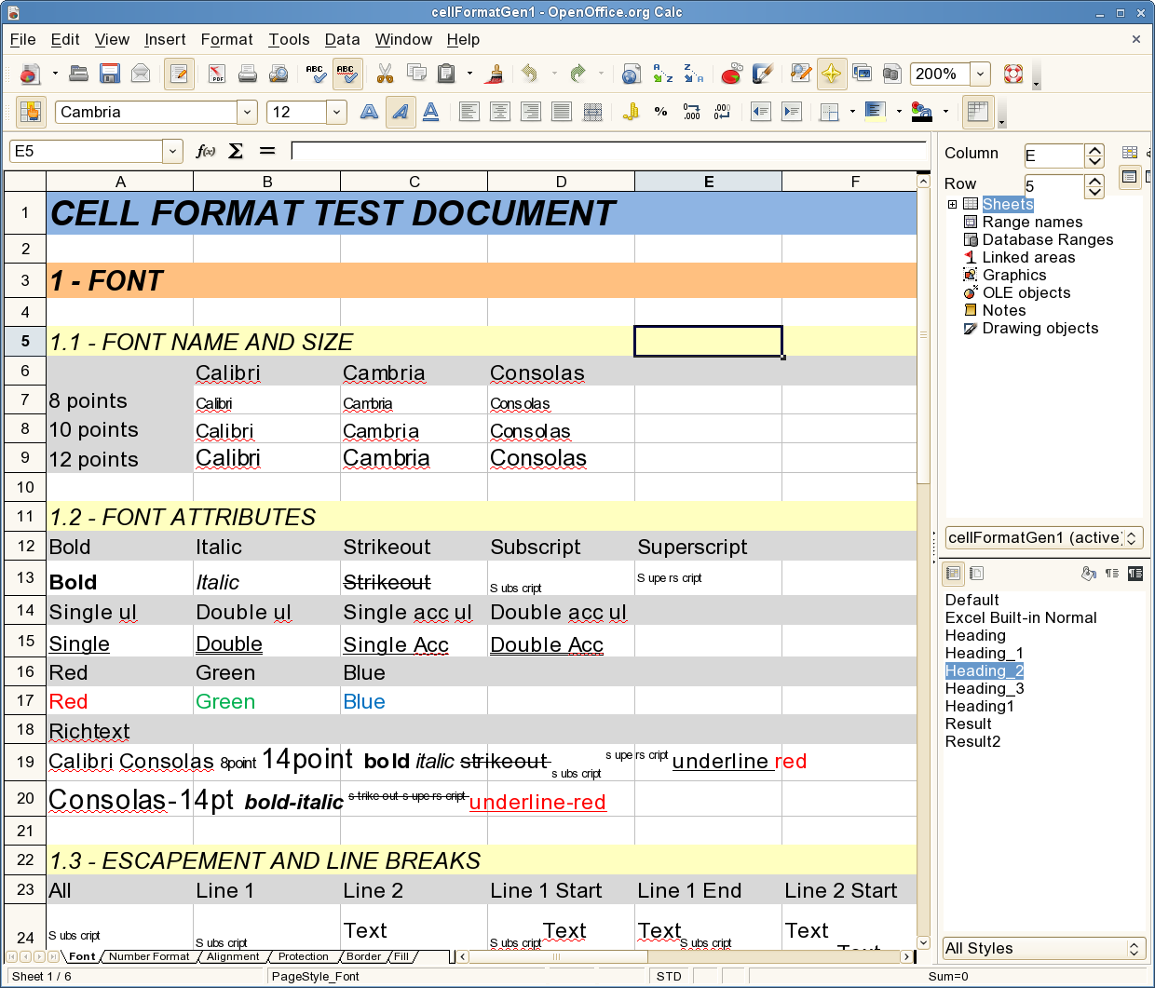

Planner
Para aquellos que necesitan administrar un proyecto, crear “Gantt charts” y manejar utilización de recursos, Planner ofrece una manera sencilla de hacerlo. No está diseñado para ser un competidor de Microsoft Project. Sin embargo, la mayoría de las veces lo que necesitamos es poder estar al tanto de cómo va fluyendo un proyecto, y para ello es una excelente aplicación.

Plataformas: Windows, y Linux.
Web: http://live.gnome.org/Planner
Web: http://winplanner.sourceforge.net/
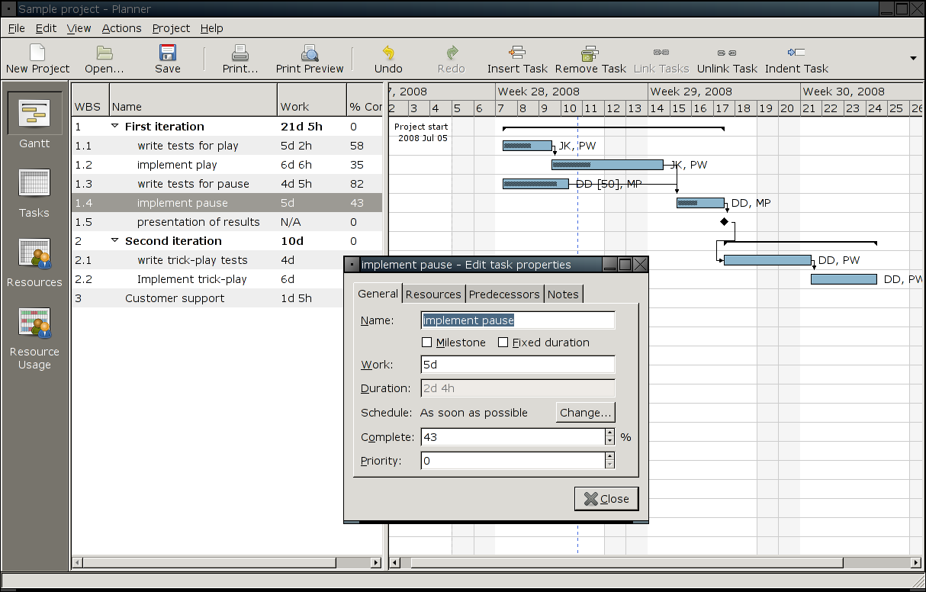

Herramientas para maximización del uso de Internet

Mozilla Thunderbird (alternativa para Outlook)
Thunderbird es un sistema de manejo de correo electrónico que cuenta con todas las capacidades necesarias para el manejo de tu correo electrónico, contactos y agenda. No es un remplazo total para Microsoft Outlook y aunque no provee capacidades de integración con Microsoft Exchange Server y otros productos propietarios de Microsoft.

Plataformas: Windows, Mac y Linux.
Web: http://getthunderbird.com
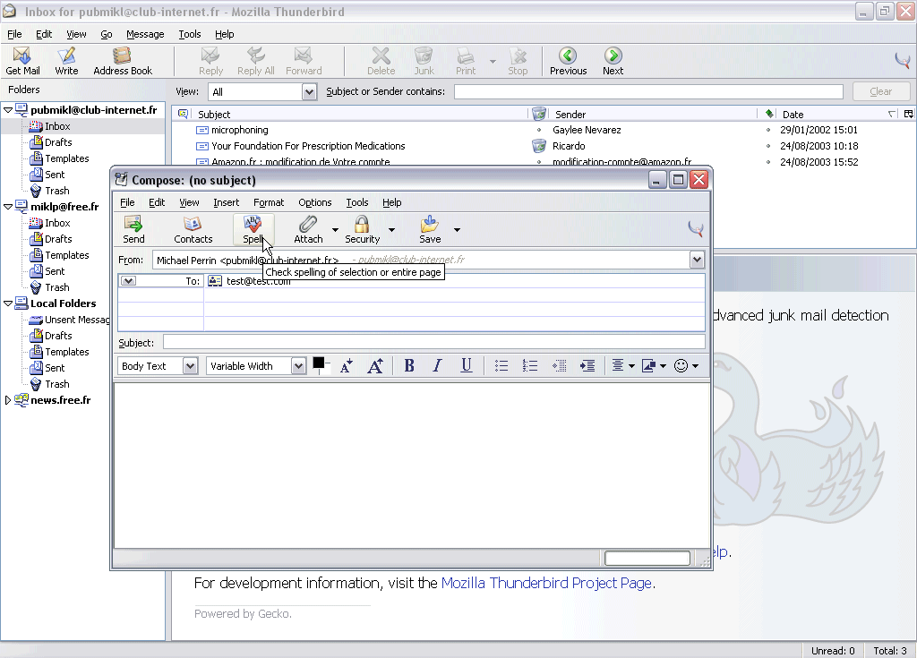

Mozilla Firefox (alternativa para Internet Explorer)
Navegador de Internet totalmente expandible. Usualmente es visto más como una plataforma de productividad que como un simple navegador.

Plataformas: Windows, Mac y Linux.
Web: http://getfirefox.com
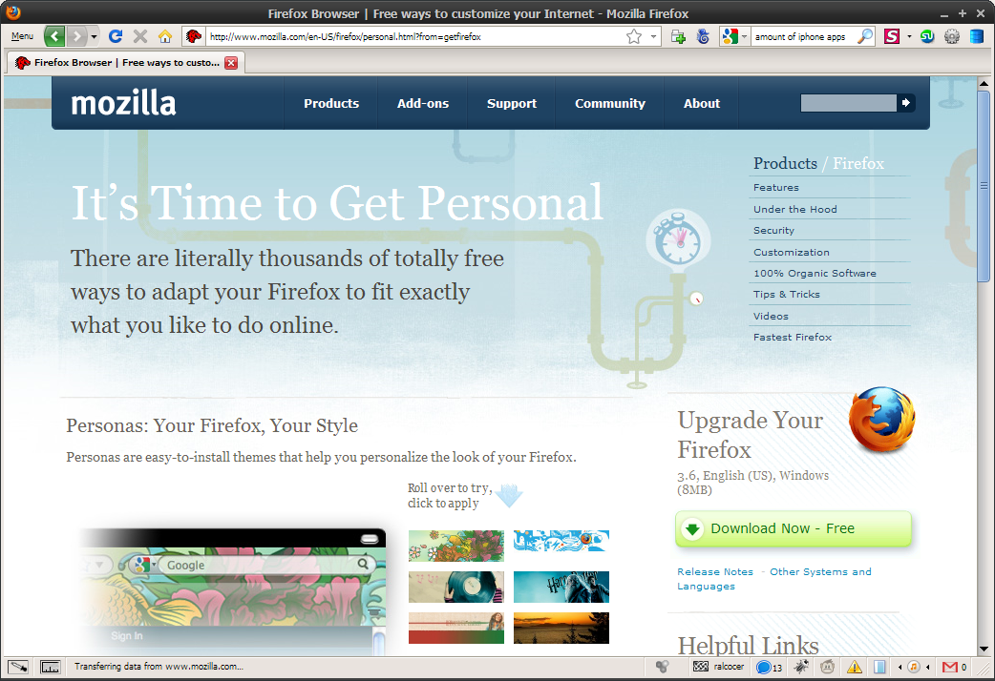

Extensiones para Firefox que aumentan tu productividad
Firefox cuenta con un mecanismo que permite a programadores realizar pequeñas aplicaciones, llamadas extensiones, las cuales expanden las capacidades del navegador. Esto lleva a Firefox a ser más que un navegador, una plataforma de productividad. A continuación, un breve listado de algunas extensiones que uso a diario para aumentar mi productividad.

 | FireShot  Provee capacidades equivalentes al producto propietario SnagIt. Con Fireshot, podemos obtener un “retrato” de la página web que estamos leyendo, realizar anotaciones y comentarios sobre ésta y luego de ahí grabar la imagen o enviarla vía email.  http://screenshot-program.com/fireshot/
 | FireFTP  Convierte a Firefox en un programa de FTP. No requiere la instalación de programas externos.  http://fireftp.mozdev.org/
 | Diigo  Trabaja en conjunto con el servicio gratuito Diigo.com y provee un sistema para realizar anotaciones en sitios Web y colaboración entre equipos de trabajo.  http://diigo.com
 | Scrapbook  Te permite almacenar copias de sitios Web localmente en tu computadora. Es como si estuvieras haciendo un Bookmark, pero lo puedes acceder aún cuando no tienes conexión a Internet. Es ideal para lectura “off-line” y para almacenamiento de documentos durante investigaciones.  http://amb.vis.ne.jp/mozilla/scrapbook/
 | StumbleUpon  Esta extensión trabaja en conjunto con el sitio de “Social Bookmarking” del mismo nombre. Te permite “marcar” las páginas web que te gusten y asignar “tags” de categorías. Luego éstas estarán disponibles en el web para ser compartidas por la comunidad de “StumbleUpon”. Mantiene un listado de tus preferencias y realiza recomendaciones.  http://stumbleupon.com
 | ColorZilla  Utilidad indispensable para desarrolladores web, artistas gráficos y profesiones relacionadas. Instala un botón en el “statu sbar” de Firefox, el cual al activarlo, convierte el cursor del “mouse” en un gotero que indica el color exacto del pixel que se está apuntando en pantalla.  http://colorzilla.com
 | Measure-it  También ideal para diseñadores y desarrolladores web, Measure-it provee una pequeña regla que te permite medir dimensiones de diferentes áreas de la página web que estés visitando.  http://www.kevinfreitas.net/extensions/
ImageZoom
Si trabajas en diseño de websites o ramas relacionadas, esta extensión te será de mucha utilidad. La extensión agrega un menú al oprimir con el botón derecho del “mouse” sobre una imagen, con opciones para hacer acercamientos y alejamientos sobre dicha imagen.
http://imagezoom.yellowgorilla.net/
 | DownThemAll!  DownThemAll! es provee mecanismos para administrar descargas. Entre sus funcionalidades, puedes ir a un sitio Web y descargar automáticamente todos los archivos que cumplan con una condición, por ejemplo, todos los PDF.  http://downthemall.net

Pidgin (alternativa para MSN Messenger, Yahoo, AIM, GTalk)
Pidgin, antes conocido como GAIM, es un sistema de “Instant Messaging” que permite, no sólo agregar tu cuenta de MSN Messenger, si no también la de Yahoo Messenger, AIM (AOL), iChat, Google Talk y Facebook, entre otros. Todos tus contactos están accesibles desde la misma pantalla, y tendrás conexión a todas las cuentas al mismo tiempo. Selectivamente puedes activar o desactivar cuentas de ser necesario.

Plataformas: Windows y Linux. La versión para Mac lleva por nombre Adium.

Web: http://pidgin.im y http://adium.im
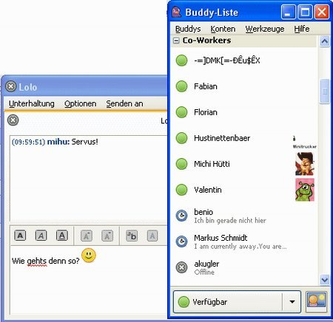

Utilidades para uso diario

TeamViewer (alternativa para PCAnywhere, GoToMyPC, otros)
Esta aplicación es impresionante. Descargas la aplicación y la corres. No requiere instalación, a no ser que la vayas a volver a utilizar. Otra persona hace lo mismo. Ambos usuarios intercambian ID's y listo. Puedes tener acceso remoto a la otra computadora. La aplicación es excelente para presentaciones remotas, apoyo técnico, transferir archivos y para crear conexiones VPN (Virtual Private Network).

Plataformas: Windows, Mac y Linux vía Wine
Web: http://teamviewer.com
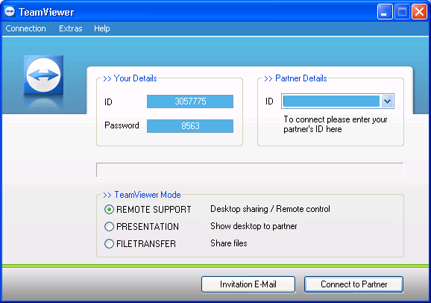

7-Zip (alternativa para Winzip, WinRAR y otros)
Excelente aplicación. Sencilla y fácil de usar. Agrupa los principales formatos de compresión en una sola pantalla.

Plataformas: Windows.
Web: http://7zip.com
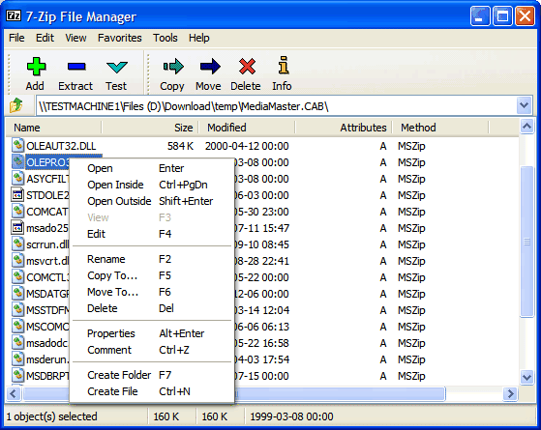

Foxit Reader (alternativa para Acrobat Reader)
Si te molesta lo mucho que demora en subir Acrobat Reader, o si te das cuenta de que Acrobat Reader tiene más funciones de las que necesitas utilizar, intenta Foxit Reader. Es un programa muy liviano, ejecuta rápidamente, y cuenta con integración con los navegadores principales.

Plataformas: Windows y Linux.
Web: http://www.foxitsoftware.com/pdf/reader/
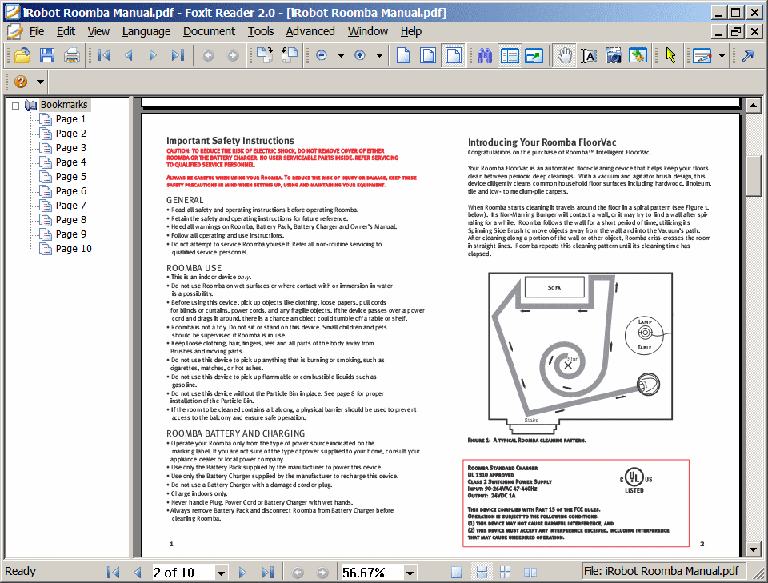

CutePDF Creator (alternativa para crear archivos PDF)
CutePDF se instala como una impresora en tu computadora. El resultado, puedes generar un PDF desde cualquier aplicación que tenga una opción de imprimir. OpenOffice ya cuenta con una opción de exportar a PDF, pero si usas Microsoft Office, CutePDF es tu alternativa para poder crear PDF de documentos de Word, Excel y Powerpoint.

Plataformas: Windows. Mac y Linux ya tienen generación de PDF como parte de su sistema operativo.
Web: http://cutepdf.com
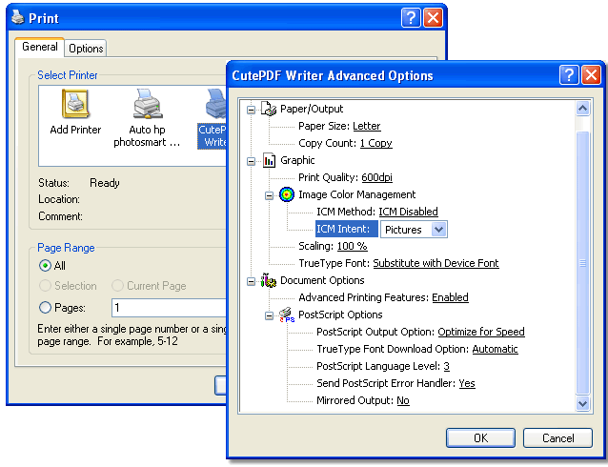

The GIMP (alternativa para PhotoShop)
Gimp y sus hermanos GimpShop y Gimphoto, son aplicaciones Open Source desarrolladas específicamente para permitir la creación y edición de archivos PSD de PhotoShop a personas que no tienen la capacidad económica de adquirir Photoshop. GimpShop es una modificación especial de Gimp para que los menús se encuentren en el mismo orden que en PhotoShop, haciendo la adopción aún más fácil.

Plataformas: Windows y Linux.
Web: http://gimpshop.com o http://www.gimphoto.com/
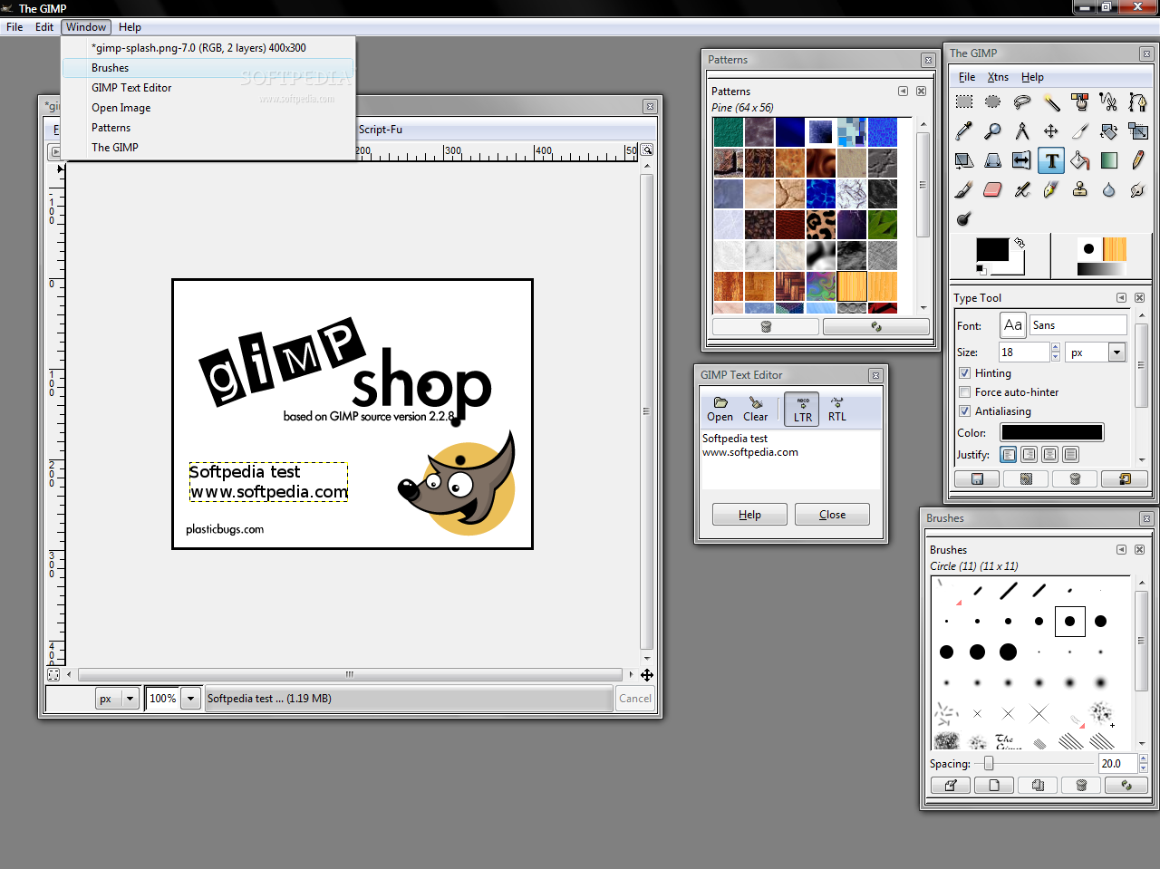

Paint.net (alternativa para MS Paint)
Paint.net puede verse como uno híbrido entre MS Paint y Photoshop. Es lo suficientemente fácil de usar como para que la persona que acostumbra utilizar MS Paint lo entienda, y a la vez cuenta con algunas funcionalidades avanzadas para que el usuario de Photoshop puede sentirse a gusto. No es un remplazo para Photoshop, pero es un excelente editor de imágenes.

Plataformas: Windows.
Web: http://getpaint.net
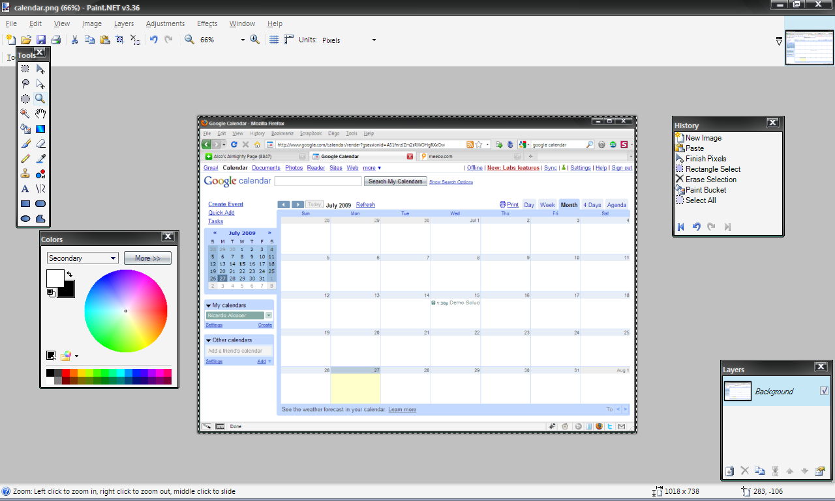

Antivir (alternativa para sistemas propietariso de antivirus)
Utilidad de Antivirus gratuita para uso personal. Se actualiza diariamente y cuenta con excelente protección contra virus.

Plataformas: Disponible para Windows.
Web: http://antivir.com
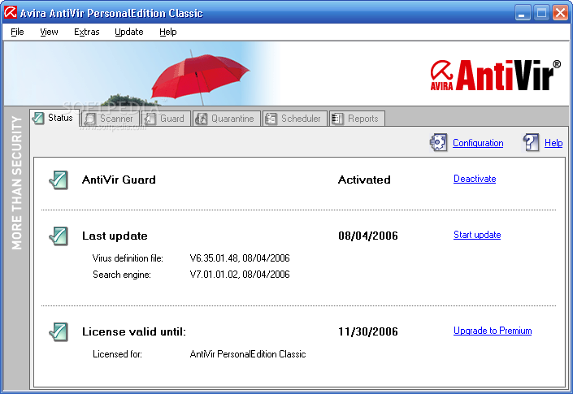

Avast (alternativa para sistemas propietarios de antivirus)
Otra buena aplicación para control de virus. Incluye algunos controles adicionales, por ejemplo la verificación de virus en correos electrónicos, páginas web y tráfico de redes.

Plataformas: Windows.
Web: http://www.avast.com/eng/avast_4_home.html
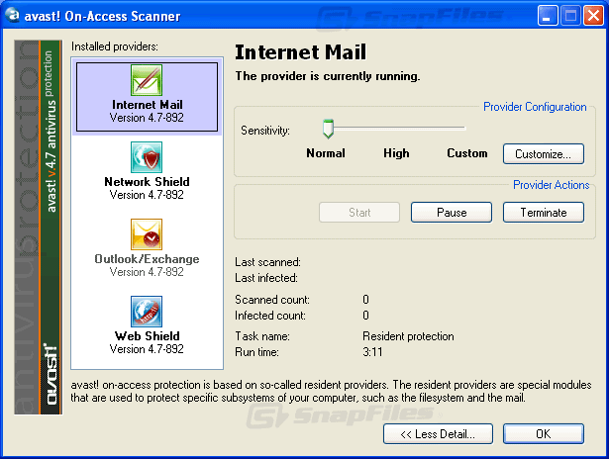

Spybot Seek and Destroy
Aplicación súper poderosa para detección y eliminación de Spyware, Malware y otros programas maliciosos.

Plataformas: Windows.
Web: http://www.safer-networking.org/es/spybotsd/index.html
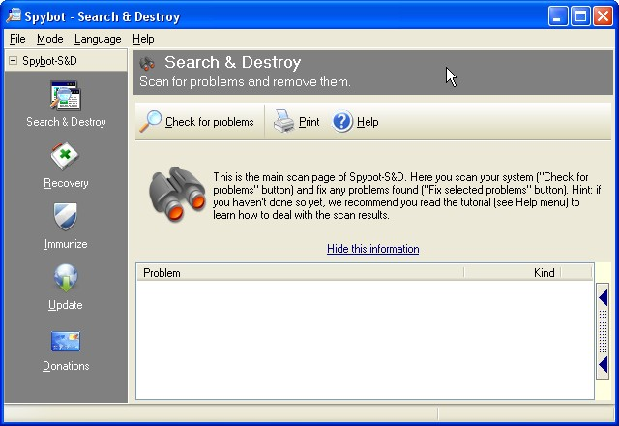

HottNotes
Esta interesante aplicación, desarrollada por un estudiante universitario, te permite colocar notas (“sticky notes”) en el Desktop de tu computadora. No subestimes lo simple de su premisa: es en verdad una aplicación que te ayudará a organizarte mejor.

Plataformas: Windows.
Web: http://hottnotes.com
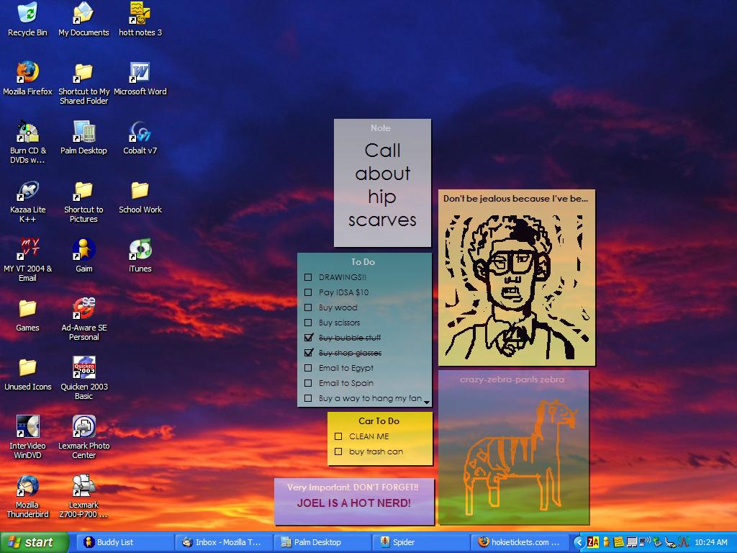

The Wonderful Icon
Llevo sobre 10 años utilizando esta utilidad. La capacidad principal que utilizo es que me permite el acento gramatical y la letra ñ en cualquier programa sin tener que alterar las características del teclado. La aplicación te permite establecer “atajos” de teclado para virtualmente cualquier función en la computadora, desde activar aplicaciones hasta apagar la computadora con simplemente oprimir combinaciones de teclas.

Plataformas: Windows.
Web: http://thewonderfulicon.com
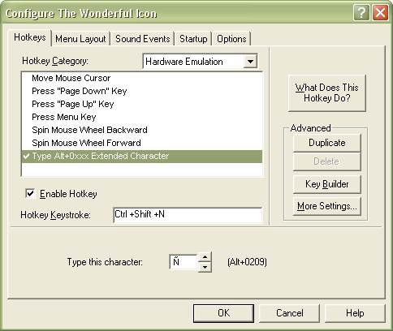

ZuluPAD
ZuluPAD es descrito como un “Offline Wiki”, o un Wiki que corre localmente en tu computadora. En realidad yo lo describo como una herramienta de tomar anotaciones que se organiza a sí misma, transportando el paradigma Web a un ambiente de estación local.

Plataformas: Windows y Mac OSX
Web: http://www.gersic.com/zulupad/
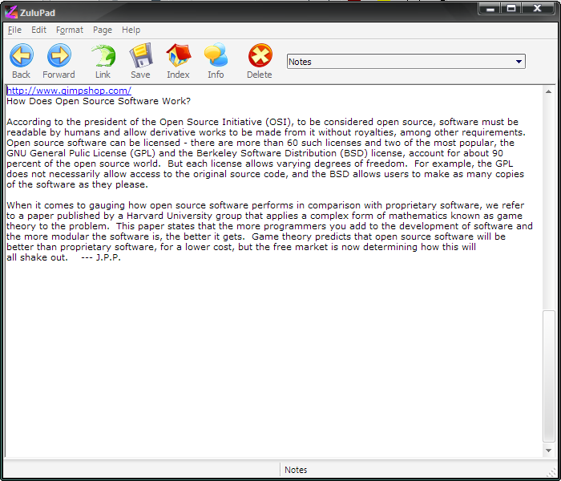

Utilidades portátiles

Para usuarios que no tienen una computadora propia o para aquellos que debido a su trabajo no siempre utilizan la misma computadora, la comunidad de desarrolladores de sistemas Open Source se las ha arreglado para tomar partida de los bajos costos de los dispositivos de almacenamiento de USB, también conocidos como USB Drives o Thumb Drives. Las aplicaciones portátiles son aplicaciones 100% funcionales, pero que pueden ser utilizadas en su totalidad desde un USB Drive sin necesidad de instalarlas, proveyendo movilidad total. Aunque hay muchos lugares en la Web en donde se pueden obtener, el mejor lugar es portableapps.com. Ahí no sólo encontrarás una enorme conexión de aplicaciones, sino que también provee una pequeña aplicación que funciona como un menú para activar dichas aplicaciones de una manera muy sencilla. A continuación, un listado parcial de las aplicaciones portátiles gratis que podrás conseguir en portableapps.com.

Plataformas: Windows, Mac y Linux.
Web: http://portableapps.com
- Firefox (Navegador de Web)
- NVU (Aplicación para creación de sitios Web)
- Notepad++ (Editor de texto dirigido a programadores)
- The GIMP (Edición de imágenes bitmap)
- Thunderbird (Manejo de correo electrónico)
- Pidgin (Mensajería instantánea)
- Audacity (Edición de audio)
- BonkEnc (Extracción de audio de discos compactos)
- VLC (Reproductor de audio y vídeo)
- OpenOffice (Suite de programas de productividad equivalentes a Microsoft Office)
- 7-Zip (Utilidad para manejo de archivos ZIP, RAR y CAB, entre otros)
- Muchos más...

Utilidades para multimedios

Floola (alternativa para iTunes)
Una impresionante aplicación que no tan sólo te permite administrar la música de tu iPod, sino que no requiere instalación. Simplemente, transfiere el archivo ejecutable a tu computadora, ejecútalo y listo. Más aún, ya que el iPOD puede utilizarse como un sistema de almacenamiento de data, transfiere el ejecutable de Floola directamente al iPod y podrás administrar tu música desde cualquier computadora.

Plataformas: Windows, Mac y Linux.
Web: http://floola.com
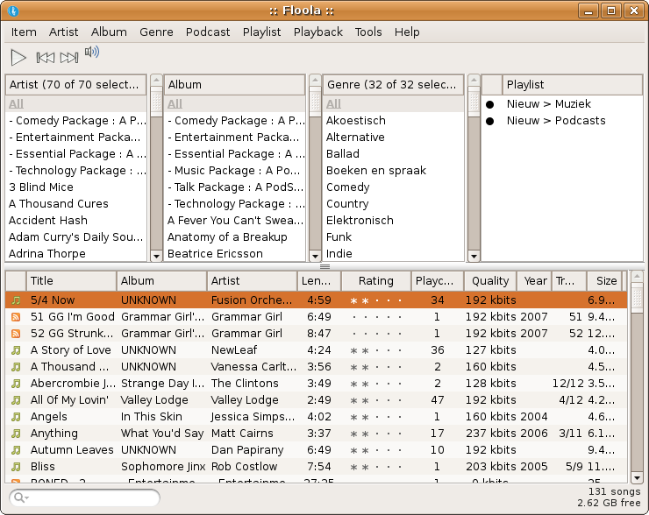

CopyTrans Manager (alternativa para administrar el contenido de tu iPhone y iPod Touch sin necesidad de instalar iTunes)
Esta aplicación, parecida a Floola, añade también apoyo para iPhone y iPod touch.

Plataformas: Windows.
Web: http://www.copytrans.net/manager.php
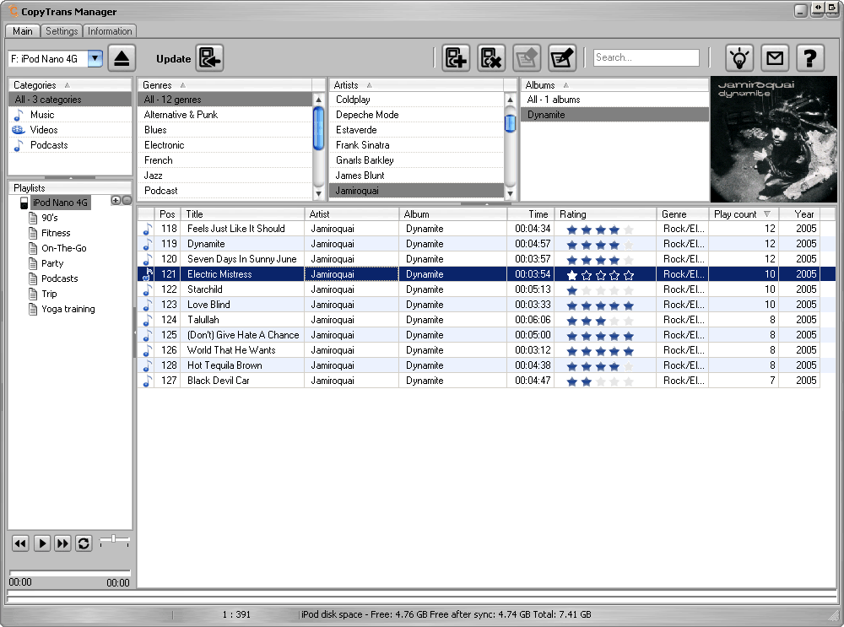

VLC Player (alternativa para Windows Media Player)
Este reproductor de multimedios es sumamente liviano y fácil de usar. Apoya la gran mayoría de los formatos más comunes de audio y vídeo. Si alguna vez has tenido problema viendo un vídeo en Windows Media Player, con gran seguridad lo podrás ver en VLC sin problemas.

Plataformas: Windows, Mac y Linux.
Web: http://videolan.org/vlc

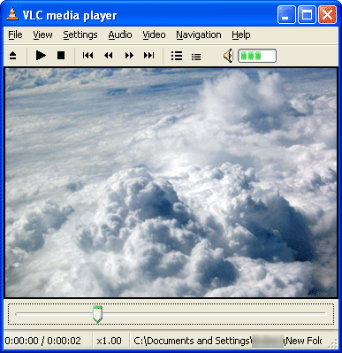

Quicktime Alternative (alternativa para Quicktime Player) y Real Alternative (alternativa para Real Player)
Estas dos aplicaciones han sido diseñadas para eliminar casi en su totalidad la necesidad de instalar Quicktime o Real Player. Éstos últimos tienden a ser lentos y están llenos de publicidad lo cual los tornan problemáticos cuando lo que queremos es ver un simple vídeo.

Plataformas: Windows
Web (Quicktime Alternative):
http://www.free-codecs.com/download/quicktime_alternative.htm
Web (Real Alternative): http://www.codecguide.com/download_real.htm

Audacity (aplicación para edición de audio)
Este sencillo producto te permite cargar uno o varios archivos de audio y editar, añadir efectos, eliminar partes, entre otras funciones. Contiene filtros para los más populares formatos de audio como Wav y mp3. Otros filtros pueden ser descargados de su sitio Web y agregados al programa.

Plataformas: Windows y Linux.
Web: http://audacity.sourceforge.net
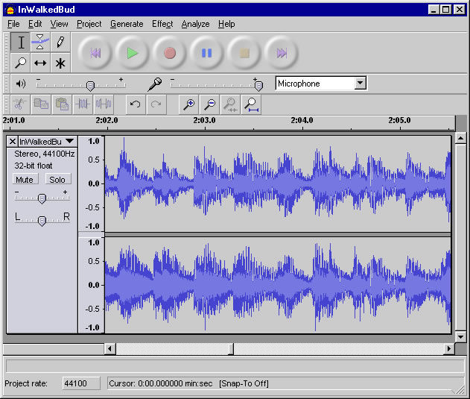

Winff (aplicación para conversión de formatos de audio y vídeo)
Excelente utilidad para conversión de vídeo y audio a formatos populares como mp3, MPEG, AVI, FLV, DV, entre muchos otros.

Plataformas: Windows y Linux.
Web: http://winff.org

Utilidades para programadores

Programmers Notepad
Este editor de texto Open Source es muy eficiente y liviano. Contiene mecanismos de “codificación de color” de acuerdo al lenguaje de programación que se esté trabajando, así como muchas otras funcionalidades interesantes.

Plataformas: Windows
Web: http://pnotepad.org
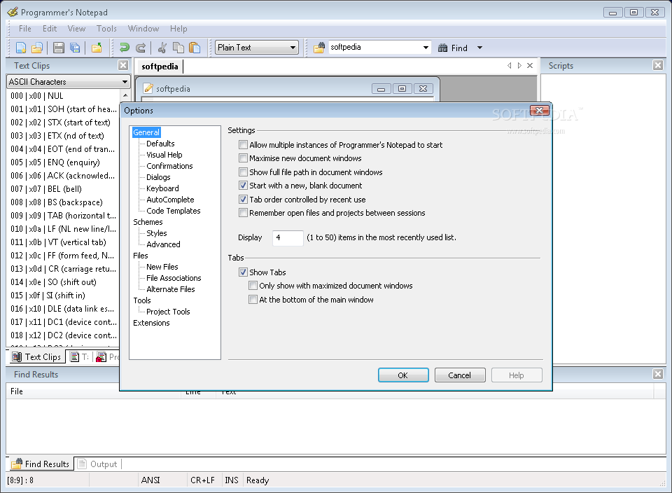

NVU (alternativa para Microsoft Frontpage y Macromedia Dreamweaver)
Para toda persona que prefiere diseñar sitios Web utilizando un ambiente gráfico, NVU resulta ser una alternativa sumamente viable. Provee todas las opciones necesarias para poder convertir un diseño gráfico en un sitio Web.

Plataformas: Windows, Mac y Linux.
Web: http://net2.com/nvu
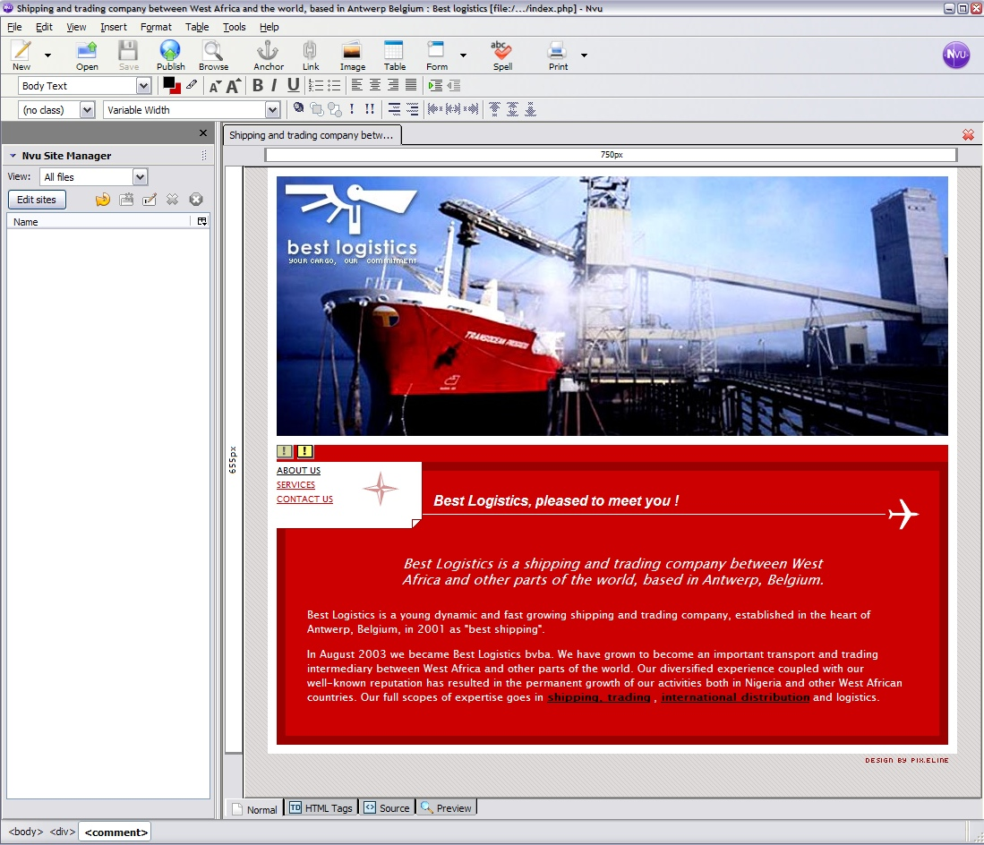

Notepad ++
Otro excelente editor de texto enfocado en programadores. Preferido por muchos como un remplazo total del Notepad que es incluido con Windows. Cuenta con arquitectura expandible, y un serie de utilidades adicionales creados por la comunidad.

Plataformas: Windows.
Web: http://notepad-plus.sourceforge.net
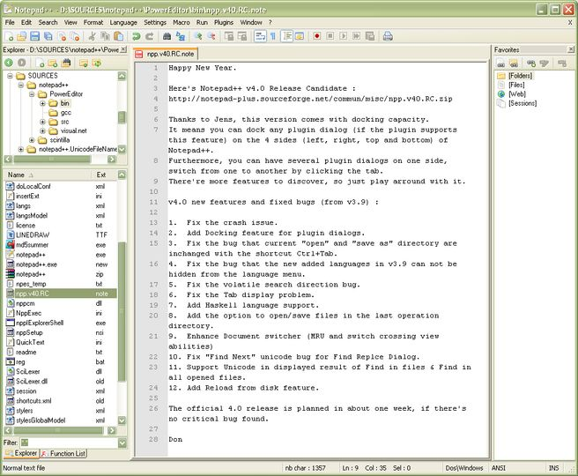

Skype
Skype es un producto de Voz sobre ID (VOIP). Esto significa que con éste, puedes realizar llamadas telefónicas utilizando tu conexión a Internet. El servicio te permite llamar a otras personas que tengan Skype instalado, libre de costo, por periodos ilimitados, no importa en la parte del mundo donde se encuentren. Por un costo adicional, Skype te puede permitir realizar llamadas a teléfonos regulares, o te podría asignar un número de teléfono, para que Skype sea tu teléfono principal. Otras capacidades son Voice Mail y Chat.

Plataformas: Windows, Mac y Linux
Web: http://skype.com
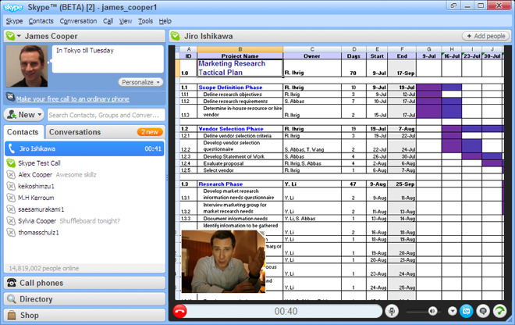

Sistema operativo

Ubuntu (Alternativa para Microsoft Windows)
Es muy difícil describir a Ubuntu en un espacio tan pequeño. Tal vez requiere un libro aparte, o al menos un capítulo. Ubuntu es un sistema operativo basado en Linux, que ha sido diseñado principalmente para romper con la falsa noción de que Linux es un sistema el cual sólo personas con alto conocimiento técnico puede utilizar. Es sumamente fácil de usar, y al instalarlo, ya incluye programas para navegar Web, leer correo electrónico, reproductores de multimedios y herramientas de oficina, entre muchos otros. Cuenta con un repositorio de aplicaciones de donde se pueden obtener un sinnúmero de programas totalmente gratis. Como si fuera poco, se puede obtener lo que se conoce como un Live CD. Esta versión del CD permite que se corra y utilice Ubuntu sin necesidad de instalación. Simplemente se prende la computadora con el CD insertado y al cabo de varios minutos, Ubuntu está corriendo en la computadora, detectando automáticamente los periferales y listo para usarse.
Web: http://ubuntu.com
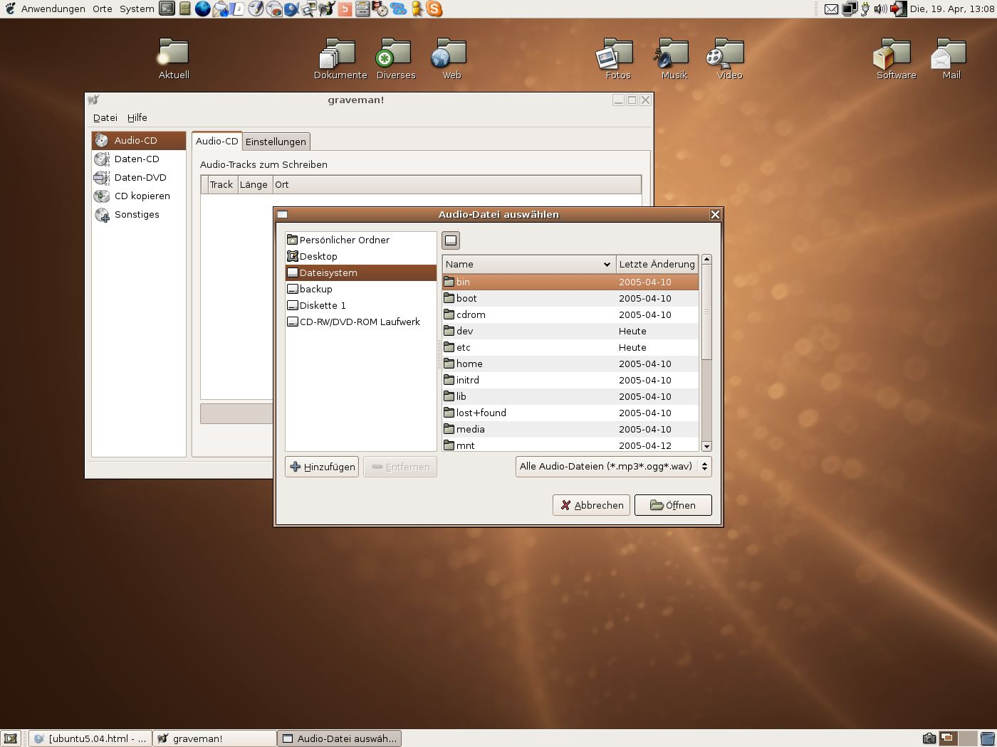

Servicios gratuitos

Smartphones/PocketPC's
Funambol
Funambol es un producto Open Source que permite la sincronización de data de teléfonos celulares. Este sistema, disponible para Windows Mobile, Blackberry, Android y iPhone entre otros, trabaja en conjunto con su servicio my.funambol.com, y permite realizar copias de reserva o seguridad (“back-ups”) de contactos y calendario. Luego, la información está accesible desde su servicio “online”.

Web: http://my.funambol.com
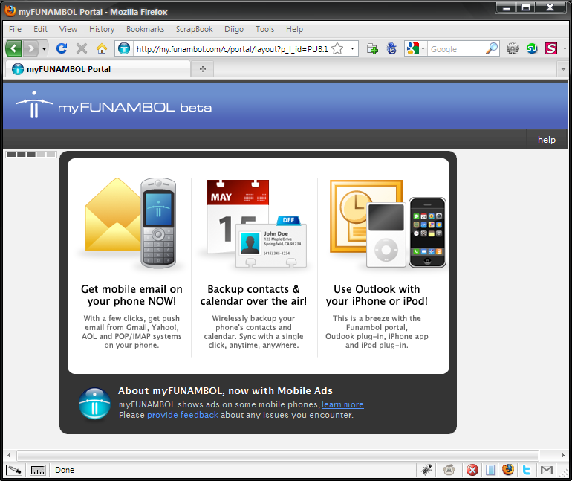

ScheduleWorld
El servicio de ScheduleWorld es muy parecido a my.funambol.com. De hecho, ScheduleWorld utiliza un servidor Funambol como su infraestructura básica. La diferencia principal de ScheduleWorld es su interfaz gráfica y los elementos interactivos adicionales que acompañan al servicio.
Web: http://scheduleworld.com
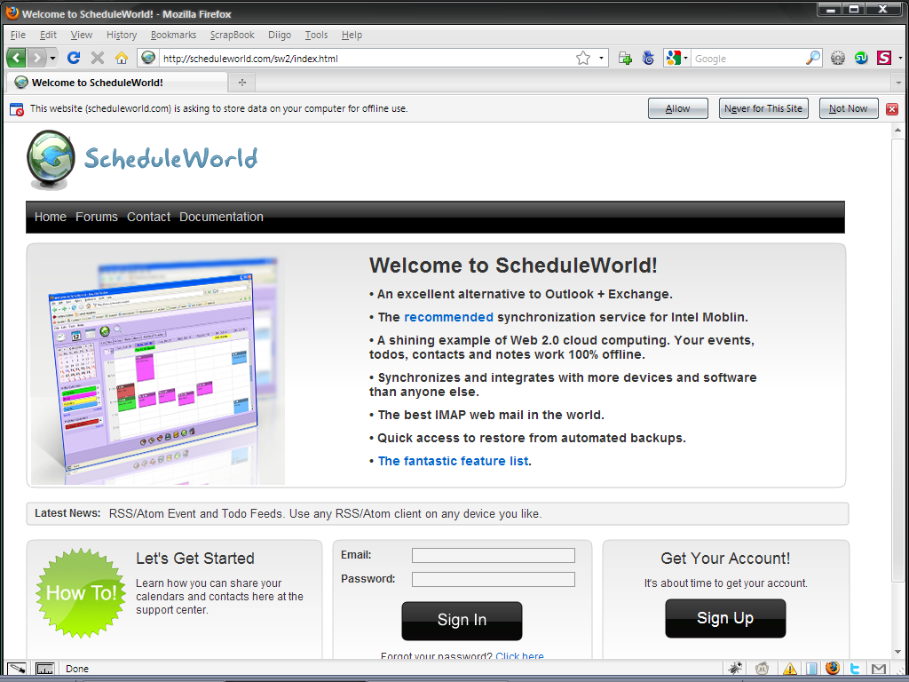

Skyfire
Skyfire es el navegador de Web para teléfonos móviles que todos quisieran tener y no muchos saben que existe. El navegador, disponible para teléfonos Windows Mobile y algunos modelos Nokia, ofrece algo que otros no pueden ofrecer: Capacidad de ver vídeos Flash desde tu teléfono. El navegador es completamente gratis.
Web: http://skyfire.com
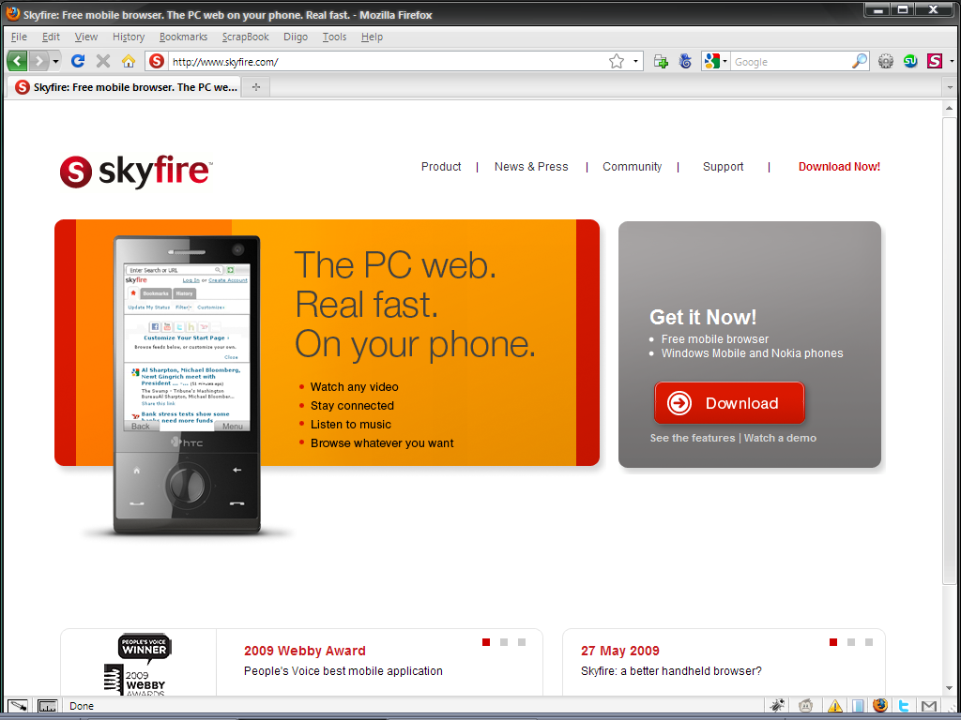

Almacenamiento de data

Dropbox.com
El sistema de Dropbox instala una pequeña aplicación y una carpeta en “My Documents” bajo el nombre “My Drop Box”. Cualquier archivo que se deposite en dicha carpeta es automáticamente transferido a sus servidores, en los cuales tendrás un total de 2 Gigabytes totalmente gratis. Si tienes más de una computadora, instala Dropbox en la segunda con el mismo usuario, y automáticamente sincroniza la información entre las dos computadoras. Por último, todos los archivos están accesibles desde una consola segura en getdropbox.com.

Plataforma: Windows, Mac y Linux.
Web: http://getdropbox.com
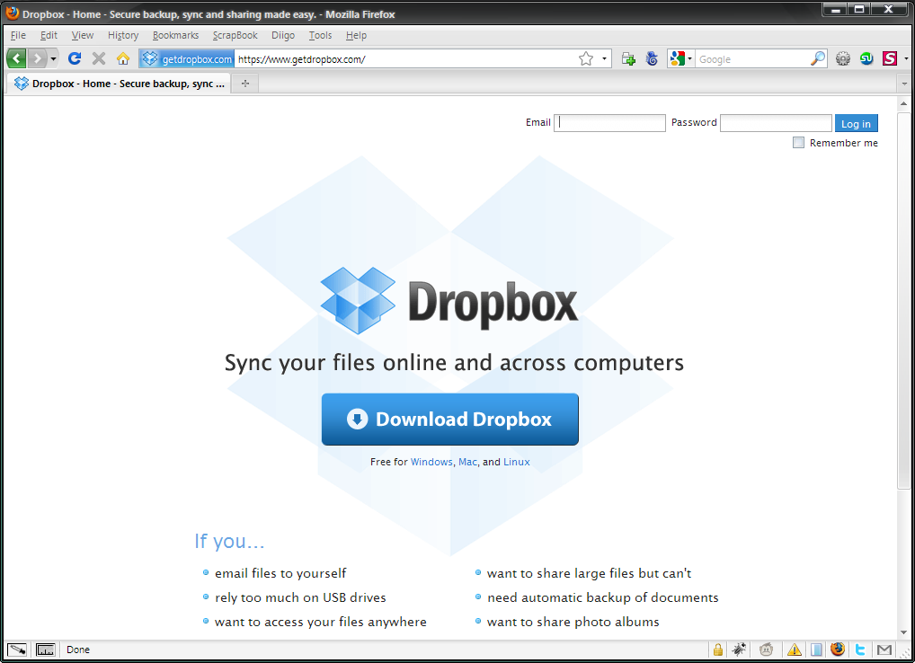

Envío y recibo de facsímiles

faxZERO
Este servicio permite envío de facsímiles completamente gratis a teléfonos de Puerto Rico y Estados Unidos. El servicio tiene ciertas limitaciones, pero el costo del servicio extendido es aproximadamente $2.00 USD. Si envías pocos facsímiles al mes, esta puede ser tu solución.

Web: http://faxzero.com
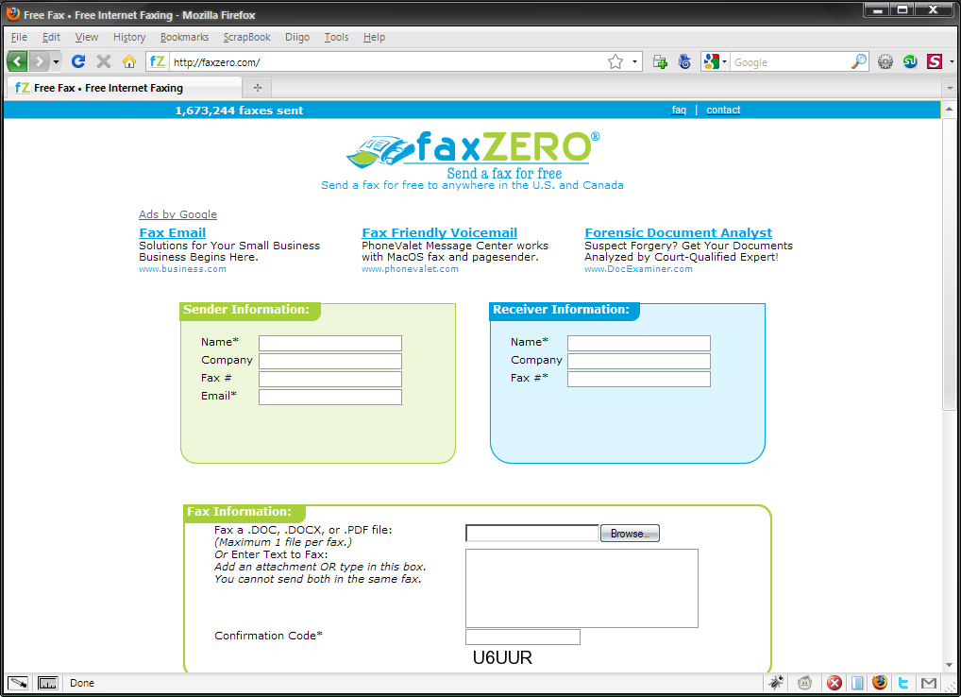

eFax
eFax es un servicio bastante conocido en la Web. Permite envío y recibo de facsímiles, sin embargo, tiene un costo por enviar. Para recibir, eFax asigna un número de teléfono sin costo alguno.

Web: http://efax.com
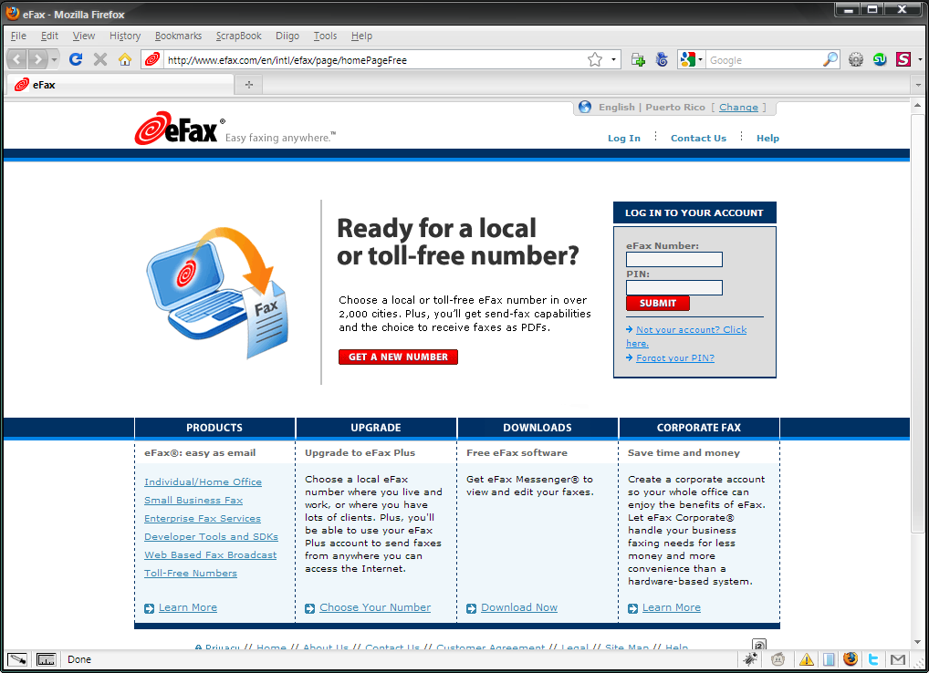

Servicio de E-mail

Gmail
El servicio Gmail de Google se ha convertido es el sistema líder para servicio gratuito de cuentas de correo electrónico. Al momento de este escrito, asignan sin costo alguno 7 gigabytes de almacenamiento a cada cuenta, y se pueden enviar anejos de hasta 20 megabytes. Aquí también podrías consolidar todas tus cuentas de correo electrónico.

Web: http://gmail.com
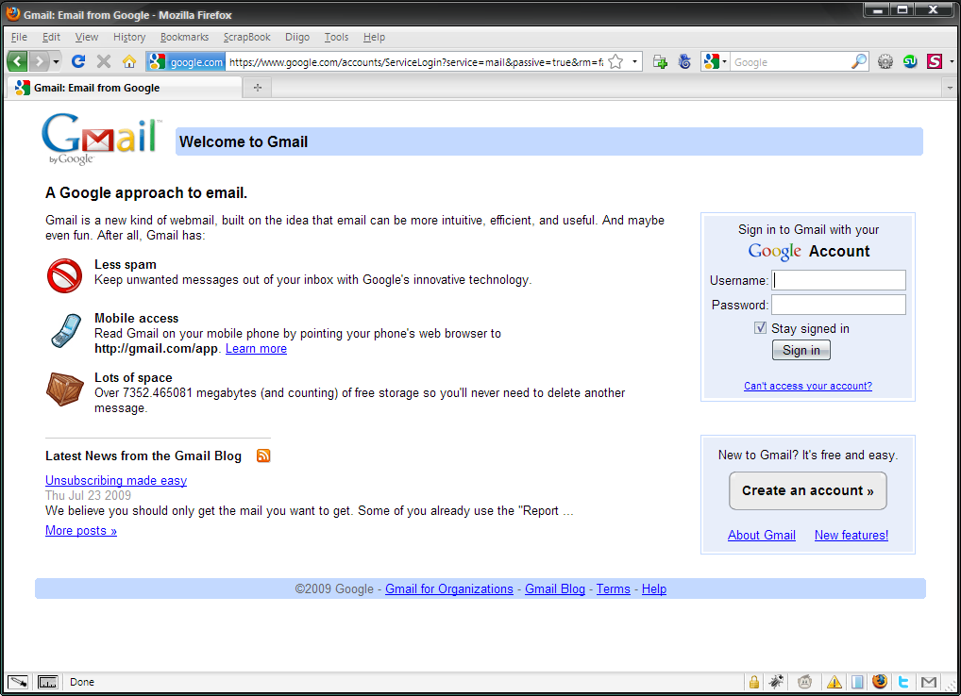

Servicio de agenda

Google Calendar
Google ofrece, completamente gratis, un sistema de agenda que no tiene nada que envidiarle a otros programas o servicios similares. Integra totalmente con otros servicios de Google y permite interoperabilidad con sistemas de uso empresarial para el manejo de coordinación de citas.

Web: http://calendar.google.com
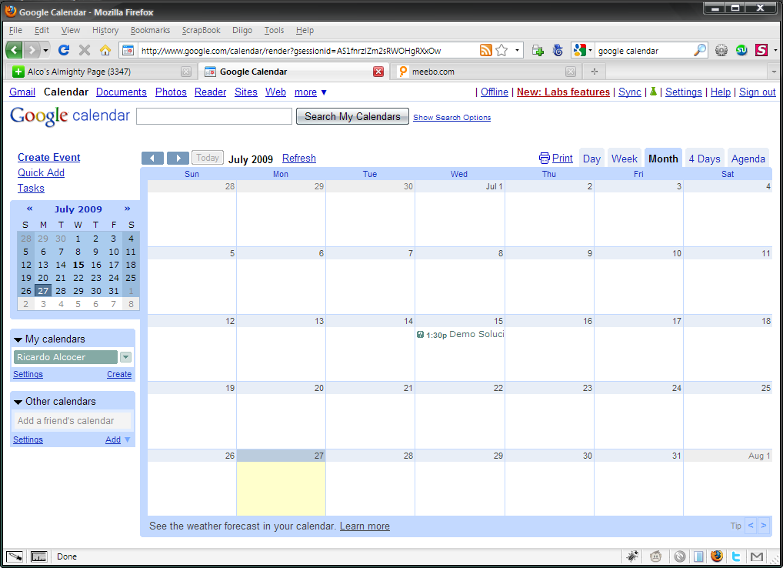

Creación y edición de documentos

Google docs
Google docs es un impresionante sistema de creación y edición de documentos totalmente compatible con Microsoft Office. El servicio se ofrece de forma gratuita, integra totalmente con servicios de Gmail y Google Calendar y permite además colaboración de múltiples personas en el mismo documento. Puedes importar tus archivos .DOC, .XLS y .PPT, compartirlos con colegas y amigos, y luego bajarlos nuevamente para uso local en tu computadora.

Web: http://docs.google.com
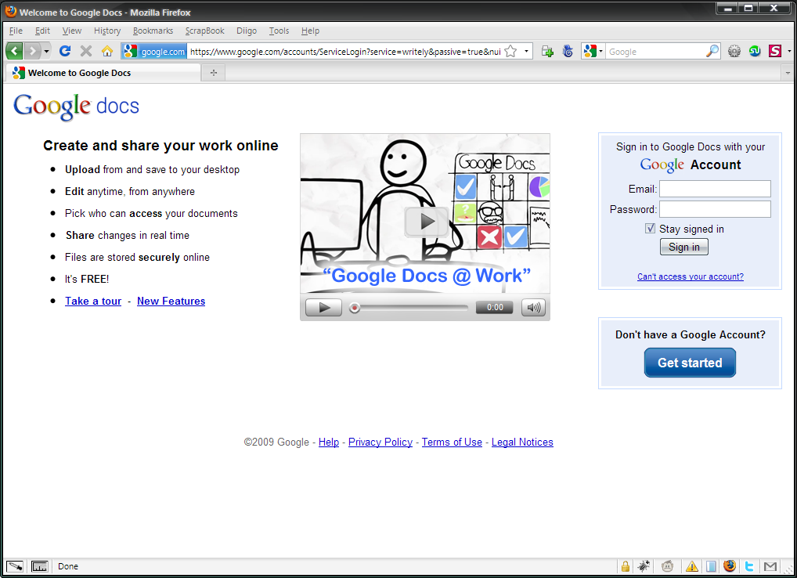

Mensajería instantánea

Meebo
Meebo permite un servicio de mensajería instantánea completamente gratis y no requiere instalación. Simplemente creas una cuenta en el sistema y desde ahí asocias tus cuentas de mensajería instantánea de sistemas como MSN Messenger, ICQ, AIM, Yahoo, Gtalk y otros, para tener acceso a éstos desde cualquier computadora.

Web: http://meebo.com
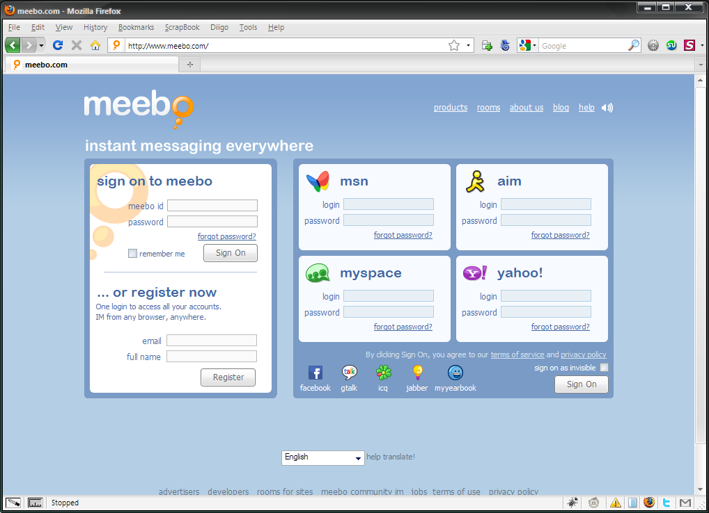

Conversión de archivos a múltiples formatos

Zamzar
En ocasiones nos envían archivos en formatos que no tenemos manera de leer. Quizá alguien te envía un .docx (de versiones más recientes de MS Office), pero tu versión de Office es más atrasada. Zamzar puede convertirla a un formato como .doc o PDF sin costo alguno. Lo mismo sucede con formatos tradicionales de vídeo y audio.

Web: http://zamzar.com
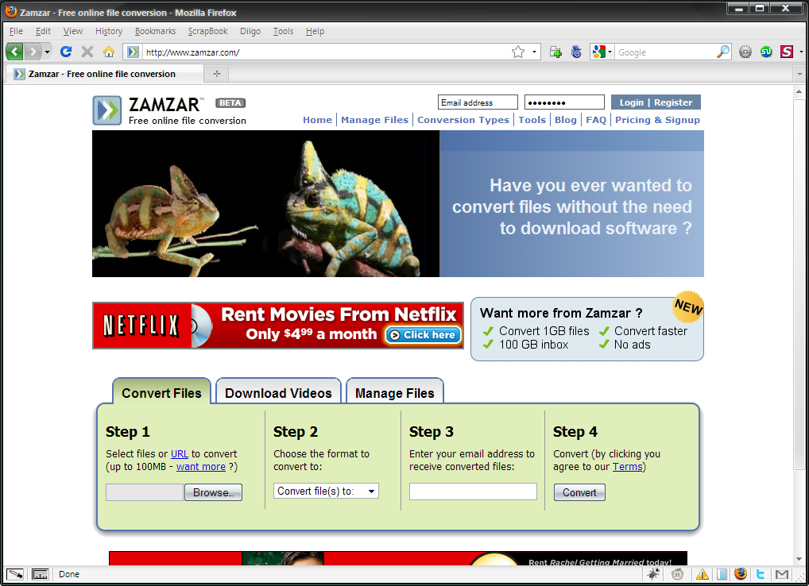

Creación y manipulación de imágenes

Picnik
Picnik ofrece un impresionante sistema para manejar imágenes desde tu navegador. Es lo suficientemente sencillo como para que niños y jóvenes puedan utilizarlo sin problemas. Puedes importar tus imágenes, realizar modificaciones y luego exportarlas nuevamente.

Web: http://picnik.com
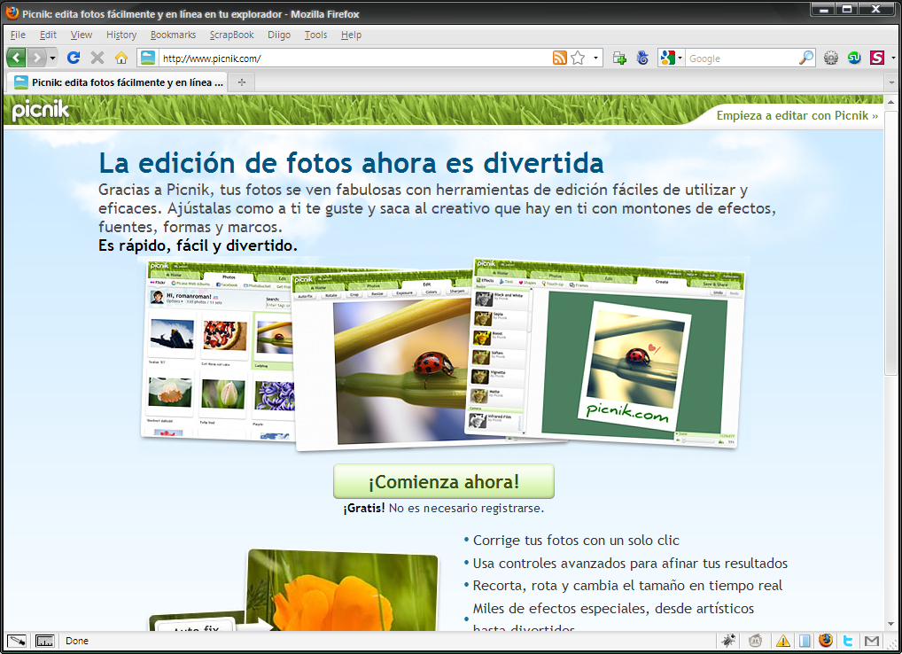

Transferencia de archivos

youSENDit
Si alguna vez has necesitado enviar un archivo vía email, pero es tan grande que tu proveedor de email no te lo permite, Yousendit.com es para ti. Yousendit.com te permite realizar un “upload” de un archivo, proveer la dirección de email de la persona a quien quieres enviárselo, y automáticamente enviará una notificación para descarga del archivo. Es muy fácil de usar y extremadamente útil.

Web: http://yousendit.com
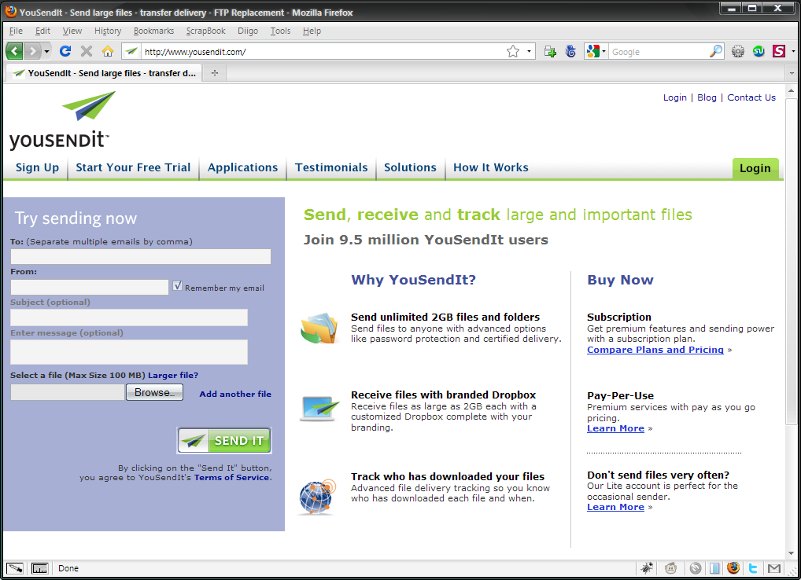

Invitaciones a eventos

evite
Derivado de “invite” en inglés, evite es un sistema gratuito en donde creas información de un evento y agregas a las personas que deseas invitar. El sistema se convierte en un mecanismo completo para registrar a los asistentes, obtener confirmaciones y enviar recordatorios del evento, entre otras útiles funcionalidades.

Web: http://evite.com
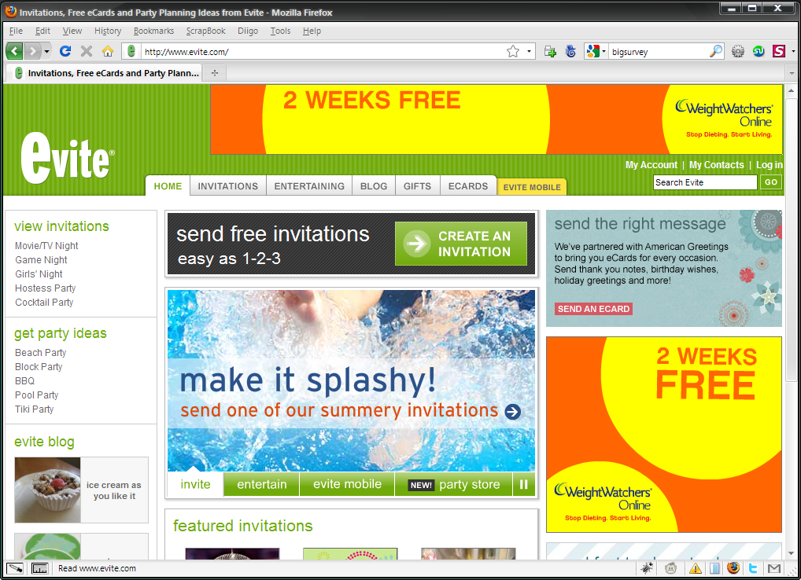

Albumes fotográficos

Flickr
Flickr (pronunciado Flicker), es un sistema “online” que te permite archivar tantas fotos como desees. Puedes agregar fotos a álbumes, colocarles etiquetas (tags) y permitir (o no) comentarios de visitantes. Flickr es uno de los productos gratuitos que forman parte de la Web 2.0. Fotos que colocas en Flickr, más allá de ser un álbum, se convierten en un recurso para toda persona que tenga acceso. Si tu álbum lo defines como accesible a todo público y cuidadosamente estableces las etiquetas de cada foto, tus fotos podrían ser encontradas por otros usuarios a nivel mundial, para propósitos tales como proyectos escolares. Las fotos están protegidas por la licencia Creative Commons (creativecommons.org).

Web: http://flickr.com
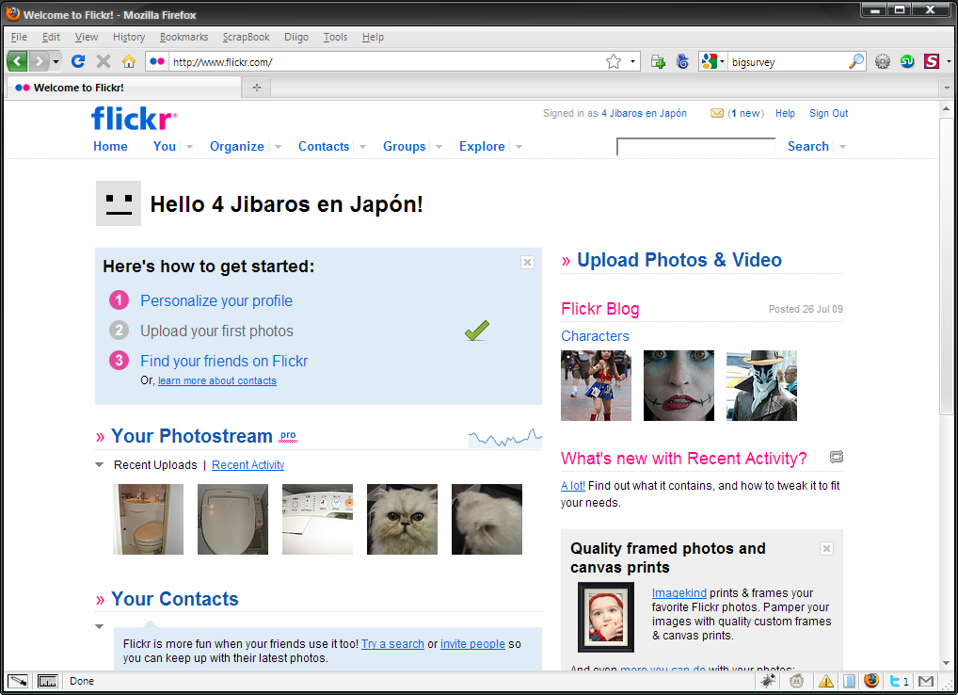

Manejo de proyectos

CollabTRAK
CollabTRAK es un sistema de manejo de proyectos “online” que te permite interactuar con tus clientes y colegas desde un punto centralizado.

Web: http://collabtrak.com
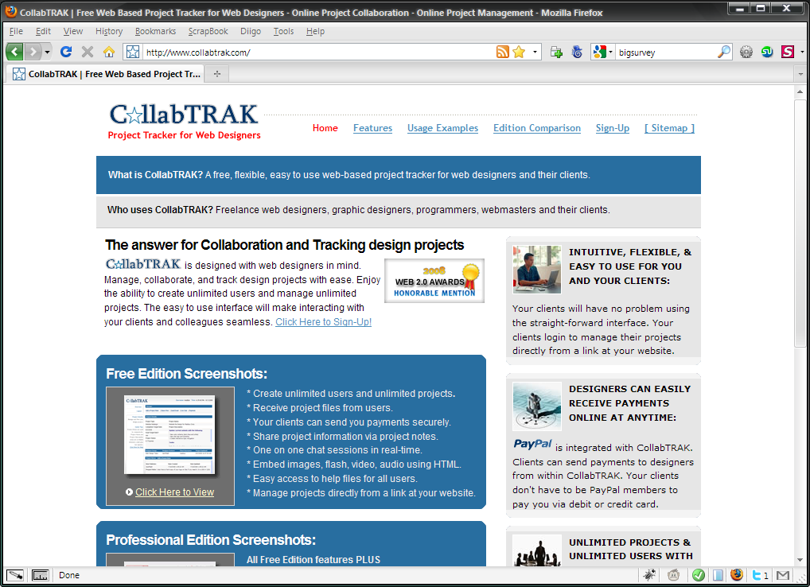

Publicación de libros

Lulu
Si tienes una idea para un libro y tiempo para escribirlo, no mires el proceso de publicarlo como un obstáculo. Lulu.com provee un mecanismo para publicar libros en donde tu única inversión es el tiempo para escribirlo y darle un formato profesional. Una vez tengas tu libro listo, lo cargas a Lulu.com y sigues los pasos en pantalla, en donde seleccionas el tipo de encuadernado, colores y otros detalles. Al final, Lulu te dice el costo de producción del libro y la comisión que el sitio devengará. De ahí, estableces tu propio precio de venta, al cual posiblemente agregarás una comisión adicional, y listo. Tu libro estará disponible, sea desde tu propia publicidad, o desde el catálogo ofrecido en Lulu.com. La empresa utiliza la modalidad de “publishing on demand”, lo que significa que el libro es impreso y encuadernado al momento en que se hace la orden.
Web: http://lulu.com
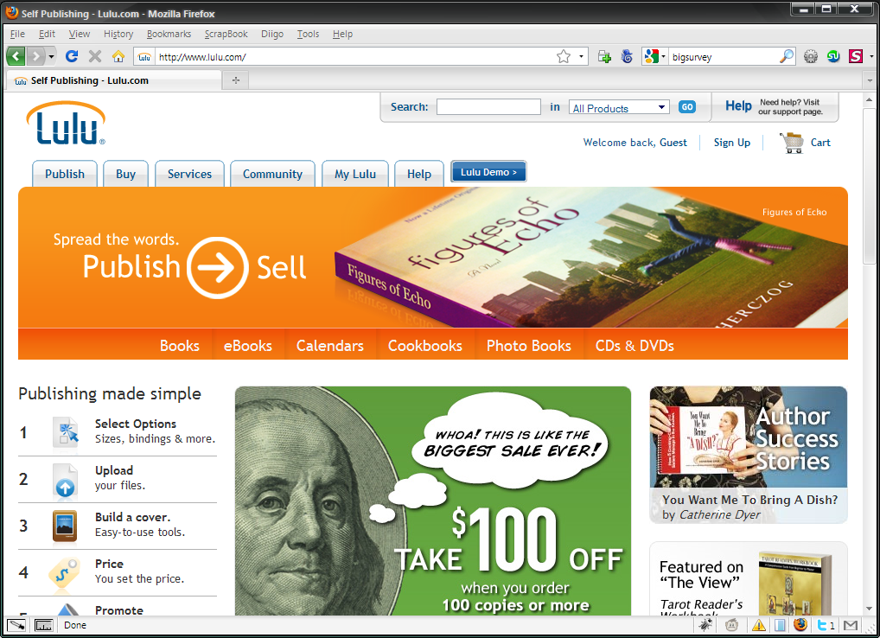

CreateSpace
CreateSpace es un sistema muy similar a Lulu.com, con la gran diferencia de que es manejado por Amazon.com. Además de la ventaja de estar bajo la “sombrilla” de la tienda virtual de libros más grande del mundo, permite vender los libros directamente en Amazon.com y también en formato electrónico de Amazon Kindle.
Web: http://createspace.com
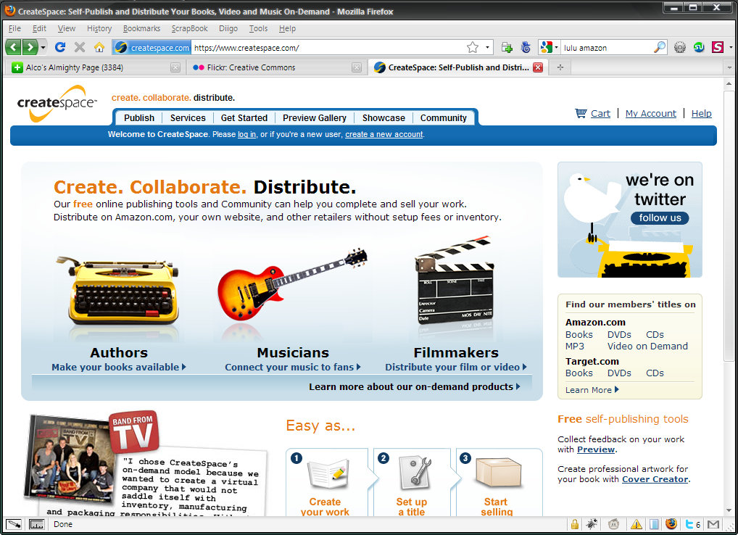

Creación de logos
LogoMaker es un sitio que cuenta con todo lo necesario para crear un logo profesional. Contiene una utilidad de donde seleccionas gráficas, tipos de letra y efectos. La versión gratis te permite ver el logo en baja resolución, mientras que por un costo lo puedes descargar en alta resolución para uso en material de promoción de tu empresa.

Web: http://logomaker.com
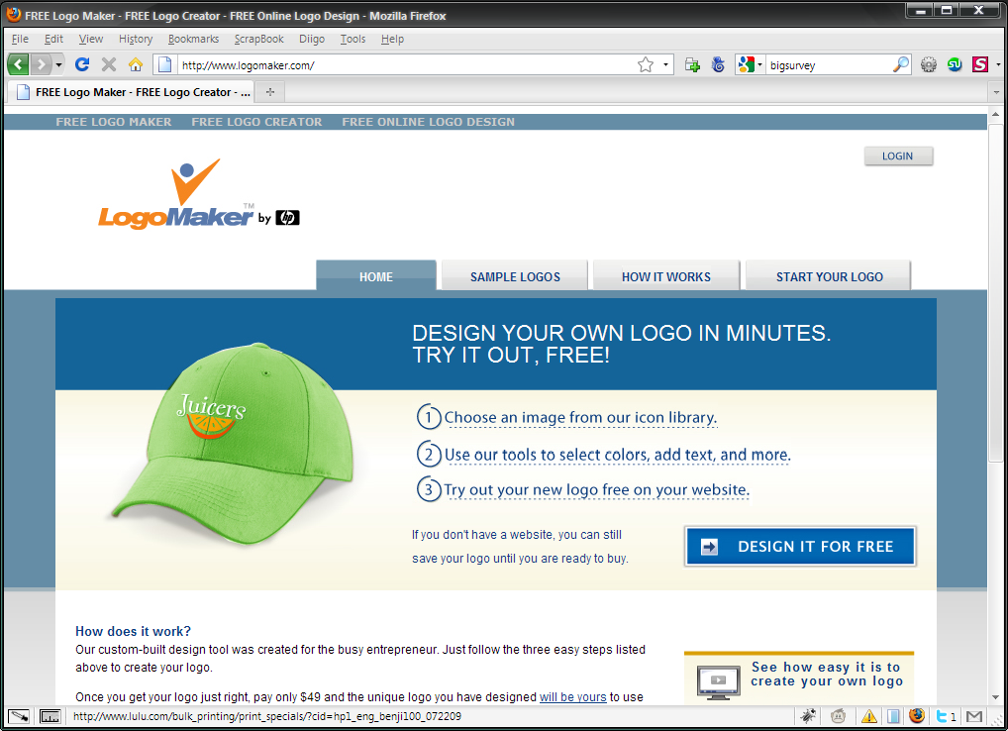

Servicios de impresión
VistaPrint es una imprenta con presencia Web exclusivamente. Diseña tus tarjetas de presentación y haz tu orden, todo siguiendo simples pasos en pantalla. Provee servicio de impresión de tarjetas de presentación gratis (de muy buena calidad), pagando sólo manejo y envío. Las tarjetas gratis presentarán una pequeña publicidad de Vistaprint.com en el dorso.

Web: http://vistaprint.com
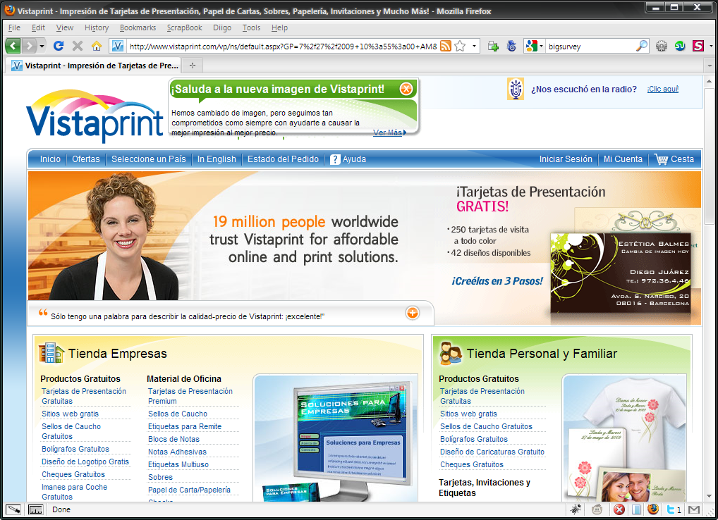

Creación y venta de artículos de promoción
Cafepress
Cafepress.com te da la capacidad de crear materiales promocionales como camisetas, vasos, tasas y gorras, desde un sitio Web intuitivo y con mínima inversión. Crea una cuenta gratis, transfiere tus logos y otras gráficas y comienza a diseñar tus productos.

Web: http://cafepress.com
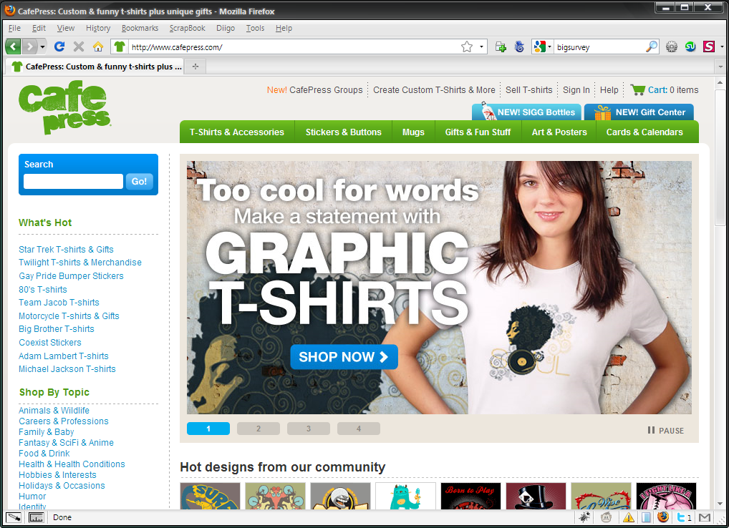

Zazzle.com
Bastante parecido a Cafepress, pero incluye una mayor variedad de artículos como zapatos y patinetas.

Web: http://zazzle.com
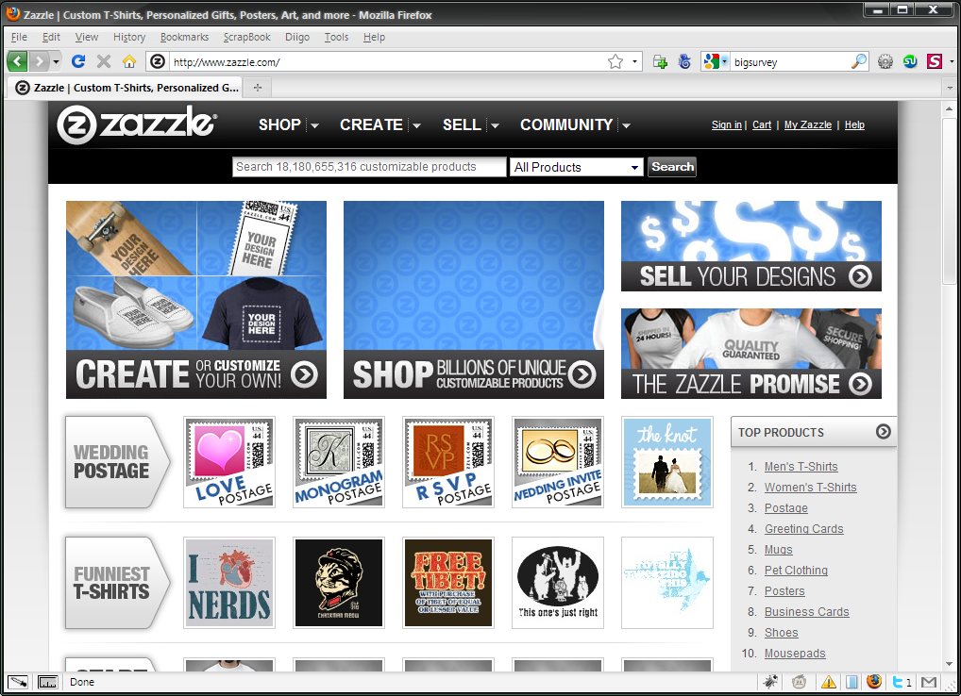

Elance.com
Elance.com es una comunidad de personas que compran y venden servicios. Como proveedor de servicios (freelancer), puedes crear tu cuenta gratis y establecer tu perfil y áreas de experiencia. Como comprador de servicios, puedes colocar tu proyecto e invitar a que personas compitan para trabajarlo. Elance además facilita el proceso de pago por servicios, aún cuando la transferencia de dinero se haga entre países con diferentes monedas.

Web: http://elance.com
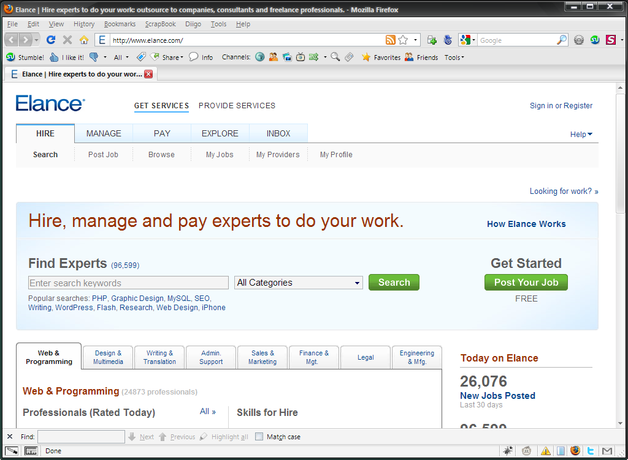

Tecnología Libre y la brecha digital

La brecha digital o “Digital Divide” como se conoce en inglés, se refiere al espacio que hay entre las personas que tienen acceso a la tecnología y las que no. En la industria de la tecnología usualmente se habla de “cerrar la brecha digital”. Esto significa proveer acceso a tecnología a las personas que no tienen los recursos, de manera que la disponibilidad, la brecha, sea cada día más pequeña.

La Tecnología Libre juega un papel muy importante en el proceso de cerrar la brecha digital. El conocer y utilizar herramientas de Software Libre reduce grandemente los costos de llevar la tecnología a donde hoy no la hay. Es cierto que Microsoft y Bill Gates en particular realizan una labor filantrópica excelente en muchos ámbitos, otorgando “grants” y regalando licencias de Windows en algunas ocasiones. Sin embargo, ¿qué sucede si de pronto una entidad recibe como obsequio, un lote de computadoras que de acuerdo a la industria se consideran obsoletas? Microsoft posiblemente puede donar licencias de su más reciente versión de Windows, pero de seguro ésta no va a poder instalarse en estas computadoras. ¿Qué hacemos? ¿Llamamos a otra empresa para que nos done las computadoras? La solución es instalarles Linux, en especial alguna versión de Ubuntu, descrito anteriormente. De hecho, Ubuntu tiene una versión llamada Xubuntu, la cual está especialmente diseñada para computadoras con poca memoria, poco espacio de disco y poca velocidad de procesamiento.

Existe una gran cantidad de distribuciones de Linux, todas optimizadas de diferentes maneras, y ya listas con cierto grupo de aplicaciones. Además, si algo tienen en común, es que todo su Software”es totalmente gratis.

Por último, te voy a dar una idea que personalmente practico en la oficina y en la casa: Deja tu Wi-Fi abierto. Si consideras esto un tanto extremo, ábrelo por ciertas horas. La razón: mientras más personas tengan acceso a la tecnología, más rápido se familiarizan con ésta. Mientras más rápido se familiarizan, más rápido crece la industria, ya que reducimos la curva de adopción de la tecnología. Piensa en los lugares donde el Wi-Fi está abierto y gratis tales como tiendas de café y aeropuertos, y cómo de seguro te han salvado la vida en un momento de emergencia. Piensa que andas en tu carro y necesitas conectarte a Internet para enviar un correo y lo puedes hacer gracias a que alguien dejó su Wi-Fi abierto. Es un tanto parecido a cuando visitas tiendas de libros que te permiten sentarte en el piso a leer sin comprar. Se trata de llevar la tecnología a las más personas posibles. Si te preocupa que una persona utilice la red de tu casa o trabajo y logre acceso a tus computadoras, igual te debe preocupar cuando tú mismo te conectas a redes en otros lugares. ¿Te ha preocupado esto alguna vez?. La seguridad no debe estar en la red necesariamente, si no en la configuración de tu computadora. Si aumentamos la cantidad de conexiones Wi-Fi disponibles, estamos ayudando a cerrar un poco más la brecha digital.

Consejos prácticos para manejar tu negocio en la era digital

Hay diferentes herramientas, metodologías y modalidades que te pueden ayudar a manejar tu negocio más eficientemente y con mínima inversión según hemos podido apreciar por todo este libro.

Registra tu dominio
Si no has separado el “dominio” de tu compañía, hazlo ya. Tu dominio es el nombre de tu compañía en Internet, como instantmed.net y aranay.com. Puedes visitar lugares como Register.com y Godaddy.com para revisar la disponibilidad. Si el nombre es uno común, es posible que se te haga difícil encontrarlo disponible, y en ese caso, puedes buscar variantes por ejemplo colocándole guiones.

Utiliza tu dirección de correo electrónico @tudominio.com
Es posible que lleves 8 o 10 años con tu cuenta de Hotmail.com, pero no por eso la vas a usar para tu negocio. Entregar tu tarjeta de presentación o simplemente darle tu dirección de correo electrónico a otra persona son formas de publicidad automática y gratis. No es necesario que dejes de usar tu cuenta vieja. Puedes consolidarlas en una sola utilizando “forwards” automáticos. En el grupo de Facebook de Tecnología Libre doy ideas de cómo lograrlo.

Si tienes un “smartphone”, úsalo
Conozco a muchas personas que tienen teléfonos “Blackberry” y no tienen su calendario actualizado. No necesitas pagar por tener un servicio de calendario sincronizado entre tu teléfono y tu computadora. Ni siquiera necesitas Microsoft Outlook. Servicios como Google Apps te permiten tener todo tu e-mail, calendario y documentos de uso de oficina en un lugar centralizado en Internet, totalmente gratis, sin necesidad de instalar nada, y accesible desde cualquier computadora en cualquier parte del mundo.

Conoce el argot
- Una “página web” (web page) no es lo mismo que un “sitio web” (web site). Una página web es un componente de tu sitio web, como por ejemplo, la página inicial, la página de contactos o la página de productos. No pidas que visiten tu página web, pide que visiten tu sitio web.
- La dirección de tu website no contiene arrobas (@) y tu dirección de e-mail no empieza con http. Mucho menos deberías combinarlos como por ejemplo: Email: http://www.juan@yahoo.com.
- Las tres W's en la dirección de tu website no son estrictamente necesarias. Tu publicidad debería ser realizada a tu dominio directamente. Por ejemplo, si el dominio de tu compañía es soloservicios.com, la dirección de tu website es soloservicios.com y en tu publicidad debes promocionar soloservicios.com. No te compliques tratando de pronunciar las tres W's porque no es necesario.

“Workshifting”
Hay diferentes tipos de negocio que son idóneos para esta modalidad. “Workshifting” se refiere a trabajar desde diferentes lugares, a diferentes horas. Es un tema de conveniencia y de mirar tu trabajo como uno enfocado a metas y no necesariamente a una horas específicas de entrada o salida. Conozco a muchas personas que han dominado el “arte” del “workshifting” y hoy día manejan varias empresas muy exitosamente. Esto naturalmente va a depender de cómo es la comunicación con tu cliente. Si tienes disciplina, te aseguro que podrás manejar un negocio respetable, sin tener necesariamente una oficina.

Comunicación asincrónica
La comunicación asincrónica es aquella que se emite y no se espera una respuesta para iniciar otra comunicación. Hablar por teléfono es comunicación sincrónica, ya que, en teoría, no puedes comenzar una nueva llamada hasta tanto no completes la original. En el campo de la tecnología es importante utilizar la comunicación asincrónica lo más posible, ya que ésta te permite realizar varias tareas al mismo tiempo (“multitasking”). Hoy día, el sostener reuniones presenciales está cayendo en desuso, principalmente por el tema de la globalización. Debemos acostumbrarnos a utilizar herramientas de tecnología y utilizarlas a nuestro favor. En mi experiencia, he sostenido conversaciones vía SMS (mensajes de texto) e “Instant Messengers” mientras preparo una propuesta o una presentación para algún cliente.

El correo electrónico es una herramienta que ha demostrado ser aún mejor que las reuniones presenciales. En las reuniones suele suceder que se entra en discusiones y polémicas que no son necesarias. La comunicación vía correo electrónico es más eficiente. Al redactar un correo, uno tiende a pensar bien lo que quiere transmitir, lo cual nos lleva a a tener una comunicación más completa y efectiva. A la misma vez automáticamente registras una bitácora para referencia futura. Utiliza la tecnología para facilitar tu vida. No le envíes un correo a tu cliente pidiéndole que te llame. Aprovecha la vía de comunicación, maneja cuidadosamente el tono de tu mensaje y transmitelo electrónicamente.

Telefonía ubicua

Utiliza teléfonos celulares lo más que sea posible. Los costos de telefonía celular suelen ser sumamente accesibles. El teléfono celular va contigo a todo lugar. Con servicios como Skype (http://skype.com) y Vonage (http://vonage.com) puedes tener números de teléfono con código de área del lugar en donde tengas una alta concentración de clientes. Si tienes una estrategia de trabajar con el mercado de Miami, estos servicios te pueden dar un número con código de área 786 o 305. Existe un servicio que en el momento de este escrito está en fase Beta llamado Google Voice (http://google.com/voice). Con este servicio puedes tener un número de teléfono el cual puedes redirigir a donde mejor te convenga, según sea la situación.

Lo mismo sucede con el Fax. Anteriormente mencioné aplicaciones como eFax y faxZERO, con las que puedes enviar y recibir facsímiles. Pero aparte de que son gratis, otran gran beneficio es que no importa en dónde te encuentres, vas a recibir el facsímil, ya que lo recibes vía correo electrónico. Con estas herramientas, no sólo evitas contratar una línea telefónica para el Fax, sino que llevas al Fax siempre contigo.

La tecnología te provee herramientas únicas que rompen con los patrones típicos de cómo manejar un negocio. No todas estas alternativas son viables para todo tipo de negocio, pero puedes experimentar y ver cuál funciona mejor para ti.

Sobre Ricardo Alcocer

Quien soy
Mi nombre es Ricardo Alcocer y me dicen Alco. Soy natural de Caguas, Puerto Rico y actualmente vivo en Guaynabo, Puerto Rico. Tengo un bachillerato de Ciencias en Ciencias de Computadoras de la Universidad de Puerto Rico recinto de Bayamón. He dedicado toda mi carrera profesional al diseño y desarrollo de aplicaciones de Software, con especial enfoque en tecnologías de Internet y aplicaciones para la industria médica.

Experiencia profesional
Mi carrera profesional en la industria de la tecnología comenzó cuando era estudiante de universidad. Trabajaba a tiempo parcial para una compañía que tenía un contrato con una empresa farmacéutica. Yo trabajaba físicamente en el centro de cómputos de la farmacéutica, esto para el año 1994-1995 aproximadamente. Ahí tuve la oportunidad de crear mi primer sitio Web. Me enamoré del concepto del Internet y del World Wide Web, y al graduarme en el 1996, mi primer trabajo fue en una compañía de Internet, en ese entonces conocida como SpiderLink. Trabajé además para otras empresas locales de telecomunicaciones y con el diario de mayor publicación en Puerto Rico, y en todas estas compañías, tuve la oportunidad de participar en el diseño y desarrollo de múltiples proyectos en la era temprana del Internet en Puerto Rico. En el año 2001 establecí mi propia empresa: Aranay Interactive Systems. Aranay (rima con “Our Name”) se dedicó al desarrollo de aplicaciones de Software para múltiples industrias, tales como banca, mercadeo, publicaciones, bienes raíces, educación, medicina, manufactura, entre otras. Uno de los productos desarrollados, InstantMED, se convirtió en el año 2007 en InstantMED, Inc., y Aranay Interactive Systems es hoy Aranay Technology Corp. Aranay es la pronunciación en inglés de “R & A”.

Conferenciante
He sido invitado en múltiples ocasiones a ofrecer charlas sobre temas como Utilización de tecnología en la práctica médica, Herramientas Open Source y Redes Sociales, entre otras. Si te interesa alguna charla, puedes contactarme enviando email a alco@ricardoalcocer.com.

Profesor
He ofrecido cursos sobre facturación electrónica de planes médicos, comercio electrónico, y estoy en el proceso de desarrollar y currículo de programación en PHP y MySQL.

Pasatiempos
Tengo varios pasatiempos los cuales llevo practicando desde hace mucho tiempo. Mi pasatiempo principal es la programación de computadoras y el diseño de aplicaciones, las cuales eventualmente, con suerte, se pueden convertir en productos. También toco guitarra eléctrica. Todavía lo practico y ahora es aún mas entretenido porque lo hago con mi hijo, quien hace un tiempo comenzó a tocar. Practico Skateboarding desde finales de los años 80. Hoy día intento visitar skateparks tan frecuente como puedo y me mantengo pendiente de los acontecimientos del deporte. Por último, soy mago, aunque no hago espectáculos públicos, pero intento mantenerme “al corriente” de lo que pasa en la industria de la magia. Tengo muchos amigos magos tanto puertorriqueños como extranjeros, y comparto con la mayoría de ellos al menos una vez al mes.

Bibliografía y recursos adicionales

Libros

The 4-hour Workweek - Escape 9-5, Live Anywhere, and Join the New Rich
http://www.amazon.com/4-Hour-Workweek-Escape-Live-Anywhere/dp/0307353133

The Plot to Get Bill Gates: An Irreverent Investigation of the World's Richest Man... and the People Who Hate Him
http://www.amazon.com/Plot-Get-Bill-Gates/dp/0812930061

Weaving the Web: The Original Design and Ultimate Destiny of the World Wide Web
http://www.amazon.com/Weaving-Web-Original-Ultimate-Inventor/dp/B00006B5XJ/ref=ed_oe_h_bargain

Internet Explorer Is To Web Standards What Ebonics Is To Standard English
http://chrisberryonthe.net/2009/04/13/ie-is-to-web-what-ebonics-is-to-english/

Revolution in The Valley: The Insanely Great Story of How the Mac Was Made
http://www.amazon.com/Revolution-Valley-Insanely-Great-Story/dp/0596007191

Documentales y Películas

Revolution OS
http://video.google.com/videoplay?docid=7707585592627775409

The Pirates of Sillicon Valley
http://www.imdb.com/title/tt0168122/

The History of Hacking
http://video.google.com/videoplay?docid=5464925144369700635&hl=en

Cartas y ensayos

The Cathedral and the Bazaar
http://www.catb.org/~esr/writings/cathedral-bazaar/cathedral-bazaar/

Open Letter to Hobbyists
http://en.wikipedia.org/wiki/Open_Letter_to_Hobbyists

Recursos Web

Tecnología Libre
http://ricardoalcocer.com/blog

Rockin' on without Microsoft
http://news.cnet.com/2008-1082_3-5065859.html?tag=lh

Manuales de OpenOffice gratuitos y en español
http://lineupblog.com/2009/07/02/manuales-de-openoffice-gratuitos

The Holloween Documents @ Wikipedia
http://en.wikipedia.org/wiki/Microsoft_Halloween_documents_leak

Who Writes Linux
http://www.linuxfoundation.org/publications/whowriteslinux.pdf

How Google works
http://www.googlerank.com/ranking/Ebook/howgoogleworks.html

Leave your Wi-Fi Open
http://www.wired.com/culture/lifestyle/magazine/17-08/by_open_wifi

The Holloween Document 1 – Open Source Software – A (New?) Development Methodology
http://catb.org/~esr/halloween/halloween1.html

1 http://www.linux-magazine.com/Online/News/Microsoft-Hit-by-Open-Source-and-Lawmakers

